Р Е С П У Б Л И К А Т А Т А Р С Т А Н

И сп ол н и тел ьн ы й ком итет А зн ак аев ск ого

м ун и ц и п ал ьн ого района
Т А Т А Р С Т А Н Р Е С П У Б Л И К А С Ы

А зн ак ай м ун и ц и н ал ь районы б аш к ар м а ком итеты
Ж И Г Э К Ч Е С Е

ул. Ленина, д.,22, г. Азнакаево, 423330 Тел./ факс (885592) 7-24-71, 7-26-97
E-mail: aznakay@tatar.ru
adm-aznakav@ mai 1,ru
Ленин урамы, 22 йорт, Азнакай шэЬэре, 423330 Тел./ факс (885592) 7-24-71, 7-26-97
E-mail: aznakay@tatar.ru
adm-aznakav@mail.ru

РАСПОРЯЖЕНИЕ БОЕРЫК

от «oZ3 » 0 2> 2023г.

О проведении в Азнакаевском муниципальном районе Года педагога и наставника
№ АЪЗ

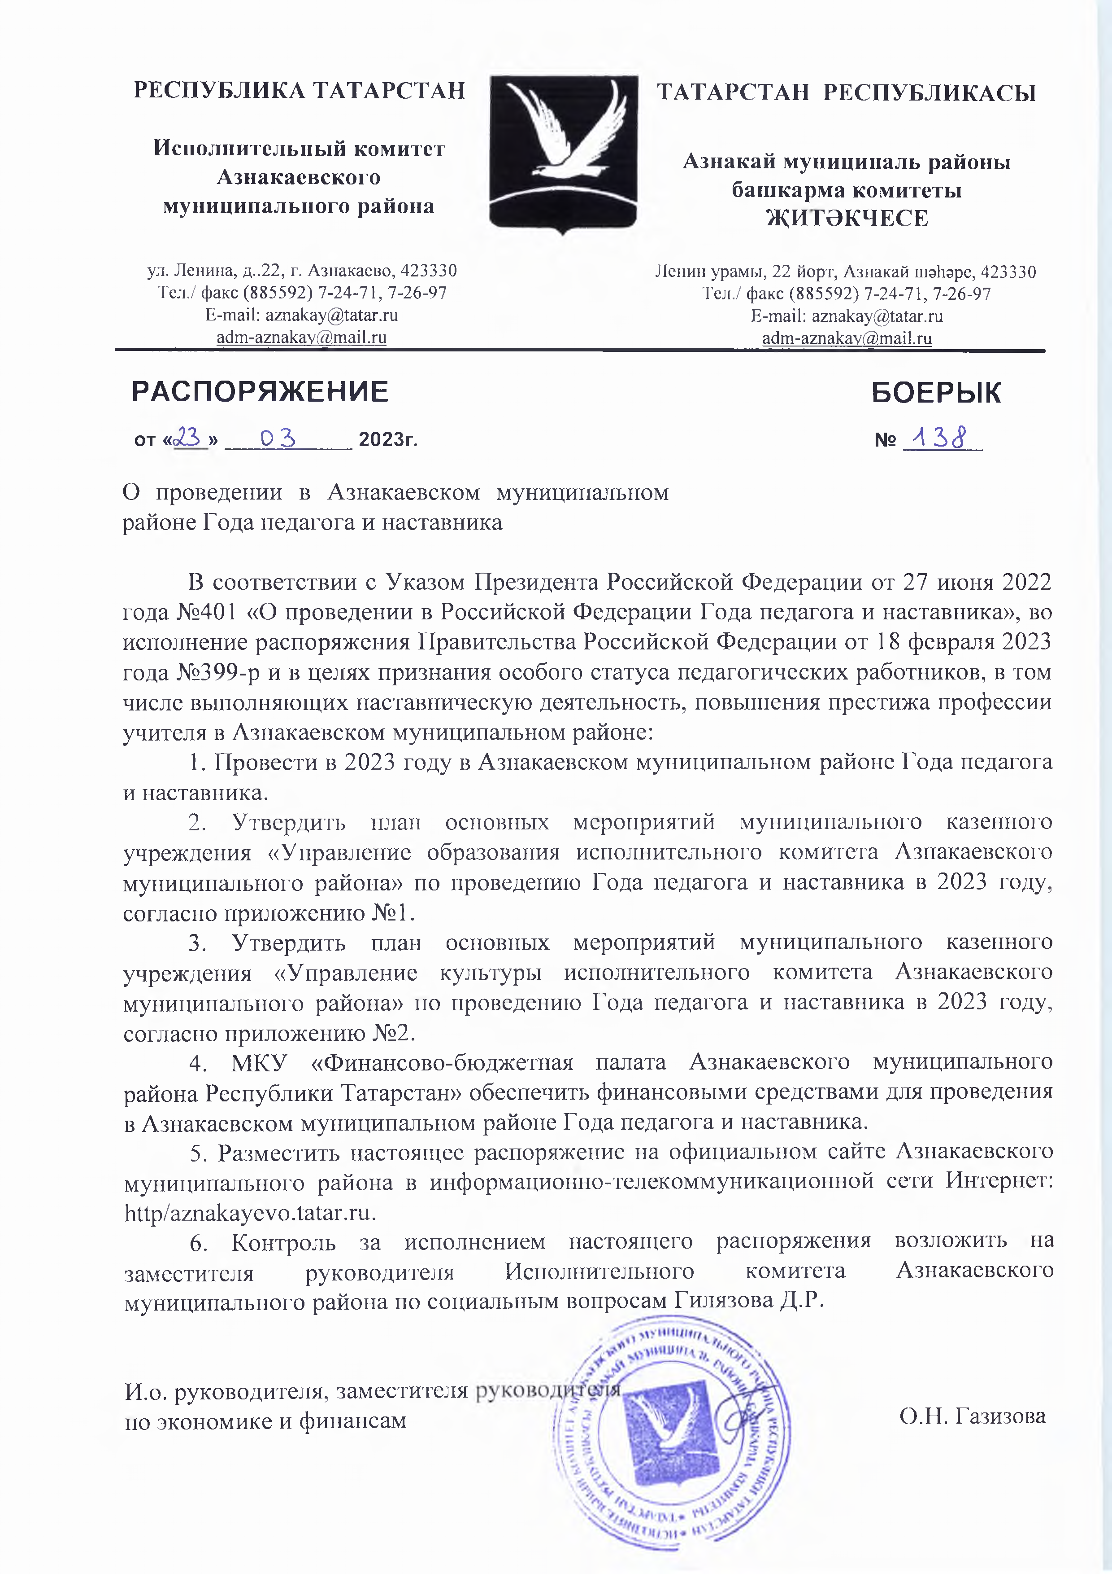
В соответствии с Указом Президента Российской Федерации от 27 июня 2022 года №401 «О проведении в Российской Федерации Года педагога и наставника», во исполнение распоряжения Правительства Российской Федерации от 18 февраля 2023 года №399-р и в целях признания особого статуса педагогических работников, в том числе выполняющих наставническую деятельность, повышения престижа профессии учителя в Азнакаевском муниципальном районе:
- Провести в 2023 году в Азнакаевском муниципальном районе Года педагога и наставника.
- Утвердить план основных мероприятий муниципального казенного учреждения «Управление образования исполнительного комитета Азнакаевского муниципального района» по проведению Года педагога и наставника в 2023 году, согласно приложению №1.
- Утвердить план основных мероприятий муниципального казенного учреждения «Управление культуры исполнительного комитета Азнакаевского муниципального района» по проведению Года педагога и наставника в 2023 году, согласно приложению №2.
- МКУ «Финансово-бюджетная палата Азнакаевского муниципального
района Республики Татарстан» обеспечить финансовыми средствами для проведения в Азнакаевском муниципальном районе Года педагога и наставника.
- Разместить настоящее распоряжение на официальном сайте Азнакаевского муниципального района в информационно-телекоммуникационной сети Интернет: http/aznakayevo.tatar.ru.
- Контроль за исполнением настоящего распоряжения возложить на
заместителя руководителя Исполнительного комитета Азнакаевского муниципального района по социальным вопросам Гилязова Д.Р.

И.о. руководителя, заместителя
но экономике и финансам О.Н. Газизова



Приложение №1 к постановлению Исполнительного комитета
Азнакаевского муниципального района
№ Щ о т <03» Q Z 2023

План основных мероприятий муниципального казенного учреждения «Управление образования исполнительного комитета Азнакаевского муниципального района Республики Татарстан» по проведению Года педагога и наставника в 2023 году

№ п/п
Наименование мероприятия Сроки
проведения
Ответственные исполнители

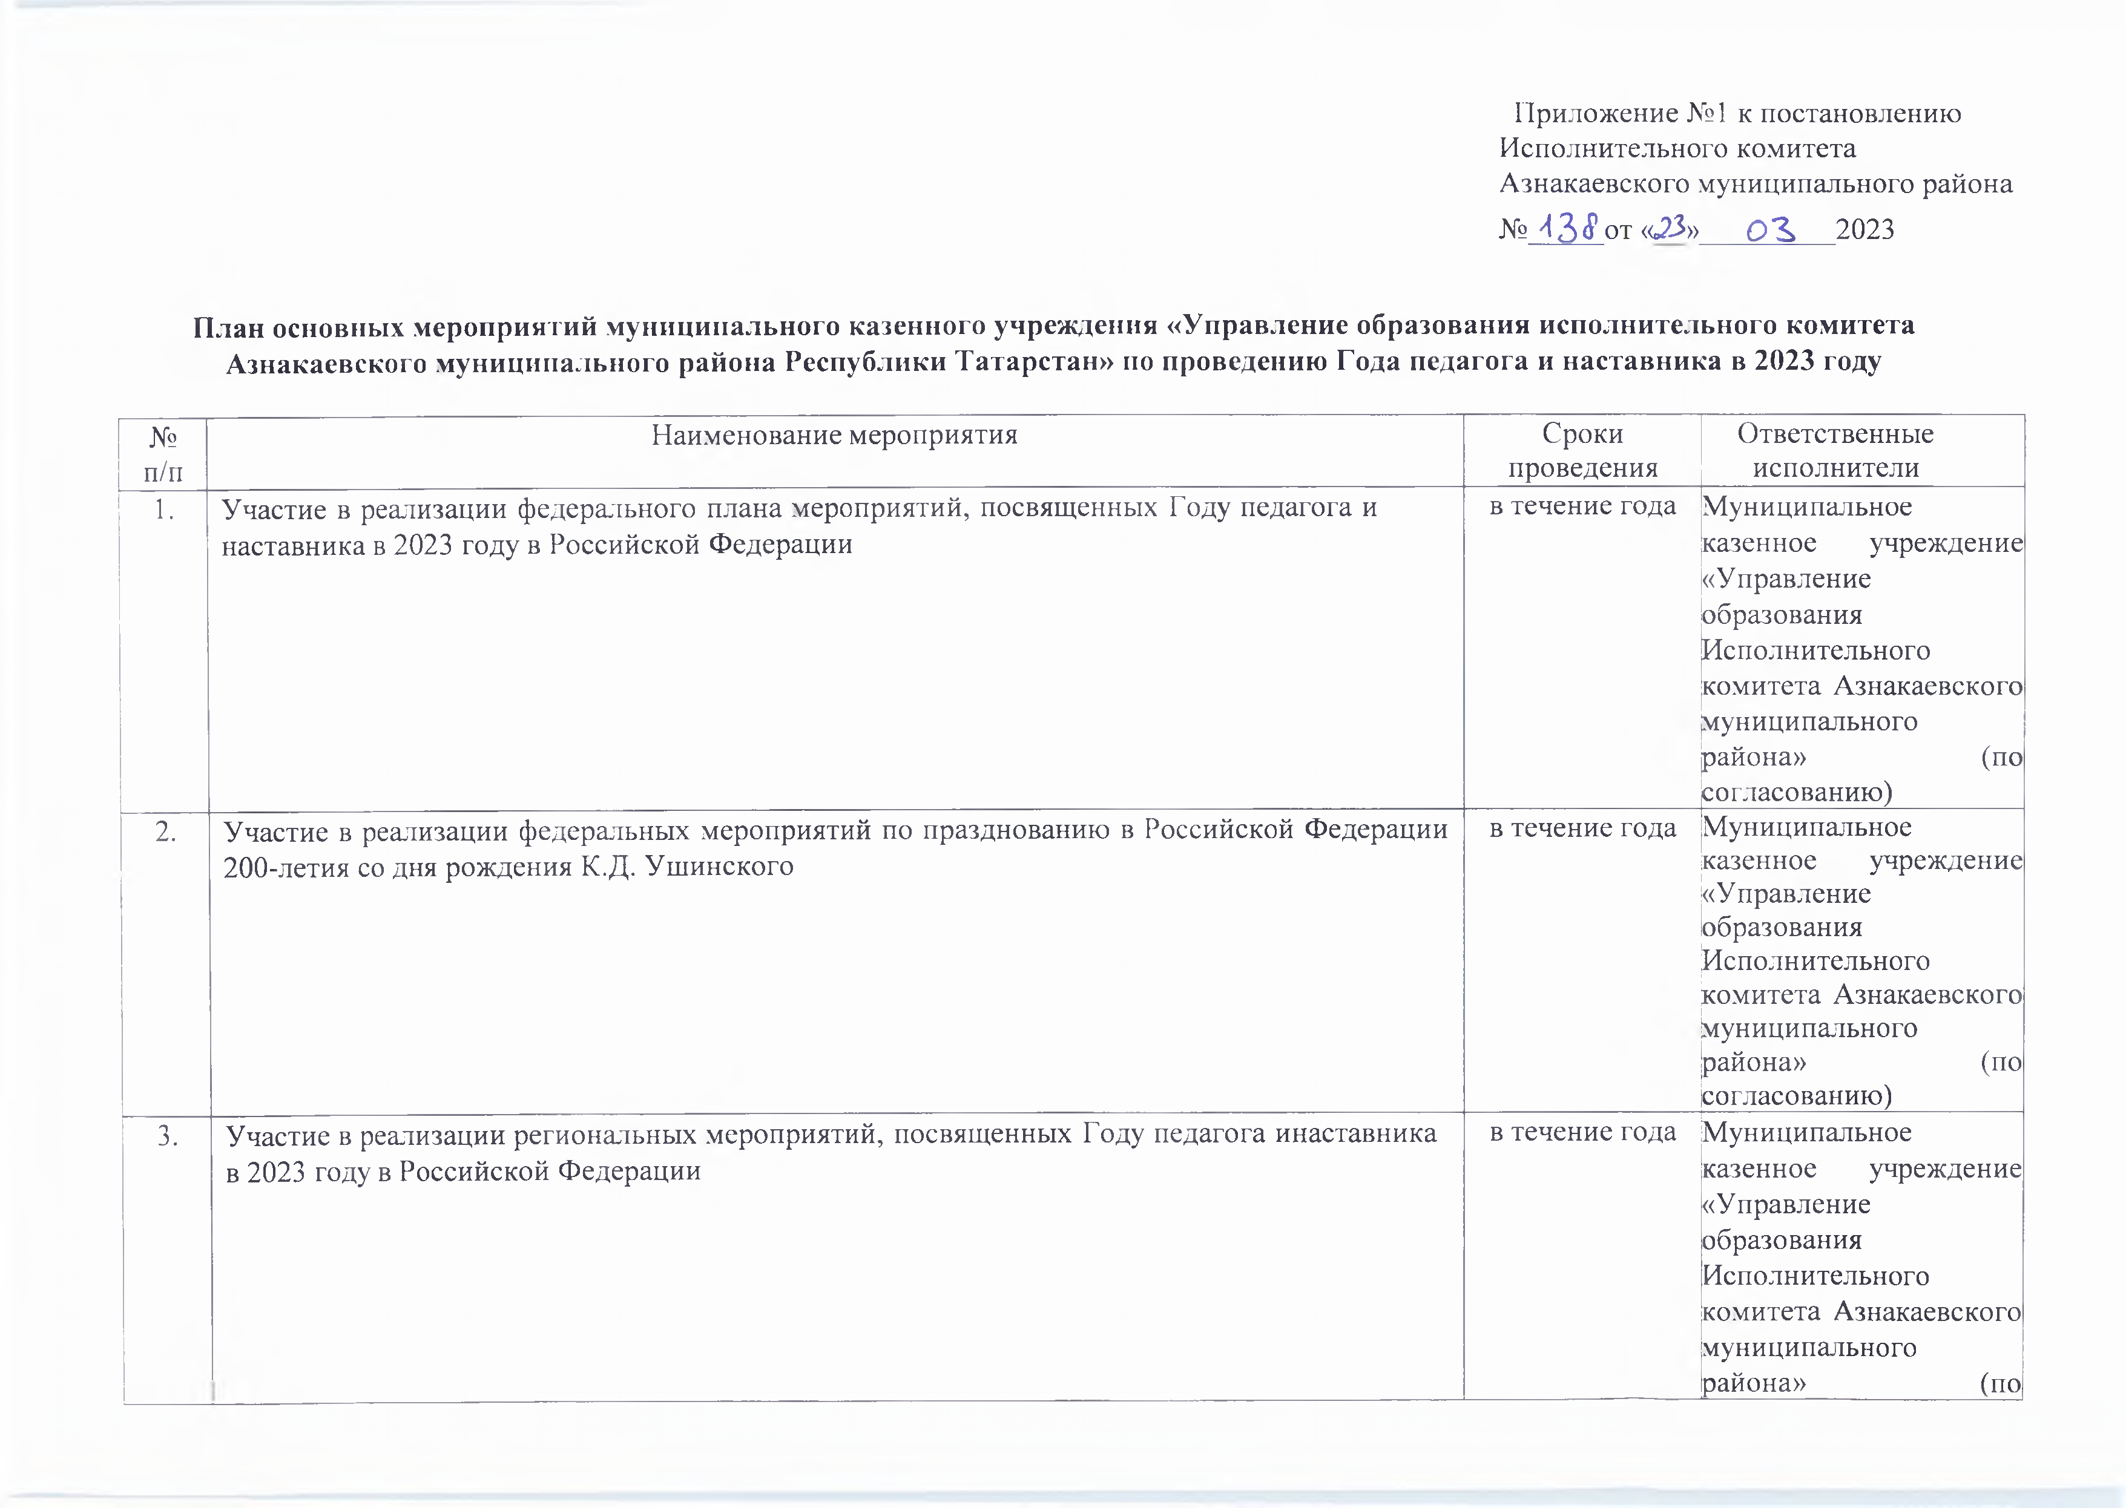
- Участие в реализации федерального плана мероприятий, посвященных Году педагога и наставника в 2023 году в Российской Федерации

- Участие в реализации федеральных мероприятий по празднованию в Российской Федерации 200-летия со дня рождения К.Д. Ушинского

- Участие в реализации региональных мероприятий, посвященных Году педагога инаставника в 2023 году в Российской Федерации
в течение года М униципальное
казенное учреждение
«Управление образования
Исполнительного
комитета Азнакаевского муниципального
района» (по
согласованию)
в течение года Муниципальное
казенное учреждение
«Управление образования
Исполнительного
комитета Азнакаевского муниципального района» (по
согласованию)
в течение года Муниципальное
казенное учреждение
«Управление образования
Исполнительного
комитета Азнакаевского муниципального района» (по

согласованию)

НОРМАТИВНО-ПРАВОВАЯ ДЕЯТЕЛЬНОСТЬ, СВЯЗАННАЯ С ПОВЫ Ш ЕНИЕМ СТАТУСА ПЕДА]ГОГИЧЕСКИХ
РАБОТНИКОВ

1. Введение гранта Главы Азнакаевского района «Яшь укытучы» в течение года М униципальное казенное учреждение
«Управление образования Исполнительного комитета
Азнакаевского муниципального района»

И. ТОРЖЕСТВЕННЫЕ МЕРОПРИЯТИЯ
- Торжественное мероприятие, посвященное открытию Года педагога и наставника в Республике Татарстан с участием руководства республики в режиме видео-конференц связи в зале заседаний районного совета с участием Главы Азнакаевского района

14 февраля Муниципальное
казенное учреждение
«Управление образования Исполнительного комитета
Азнакаевского
муниципального района»

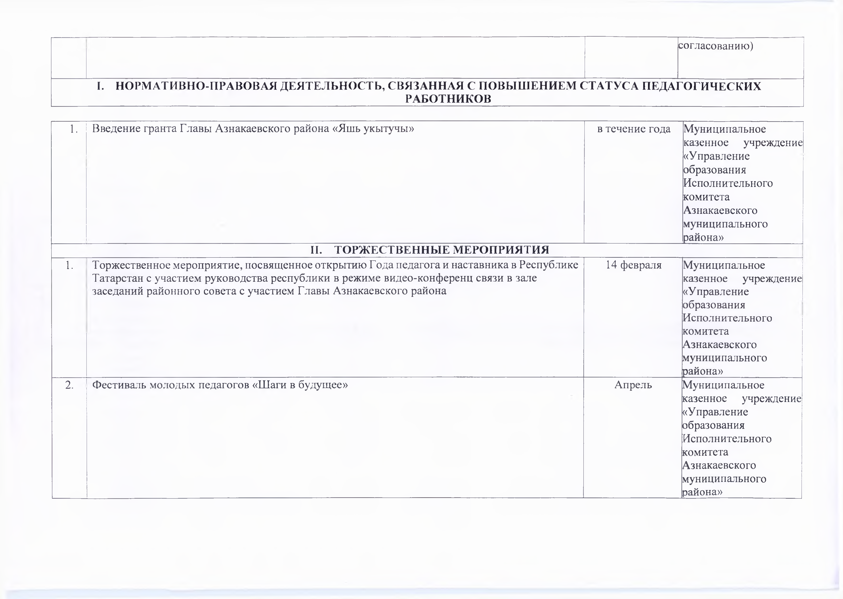
- Фестиваль молодых педагогов «Шаги в будущее» Апрель Муниципальное казенное учреждение
«Управление образования
Исполнительного комитета Азнакаевского муниципального района»

Муниципальный салон образования, посвященный Году педагога и наставника (далее -
- Салон), включающий:
-августовскую конференцию работников образования Азнакаевского района;
-секции и дискуссионные площадки;
-церемонию Посвящения молодых педагогов в профессию «Учитель»;
-выставки по теме конференции и Салона и др.
Август Чатыртау
Муниципальное казенное учреждение
«Управление образования
Исполнительного комитета
Азнакаевского муниципального района», районная профсоюзная организация

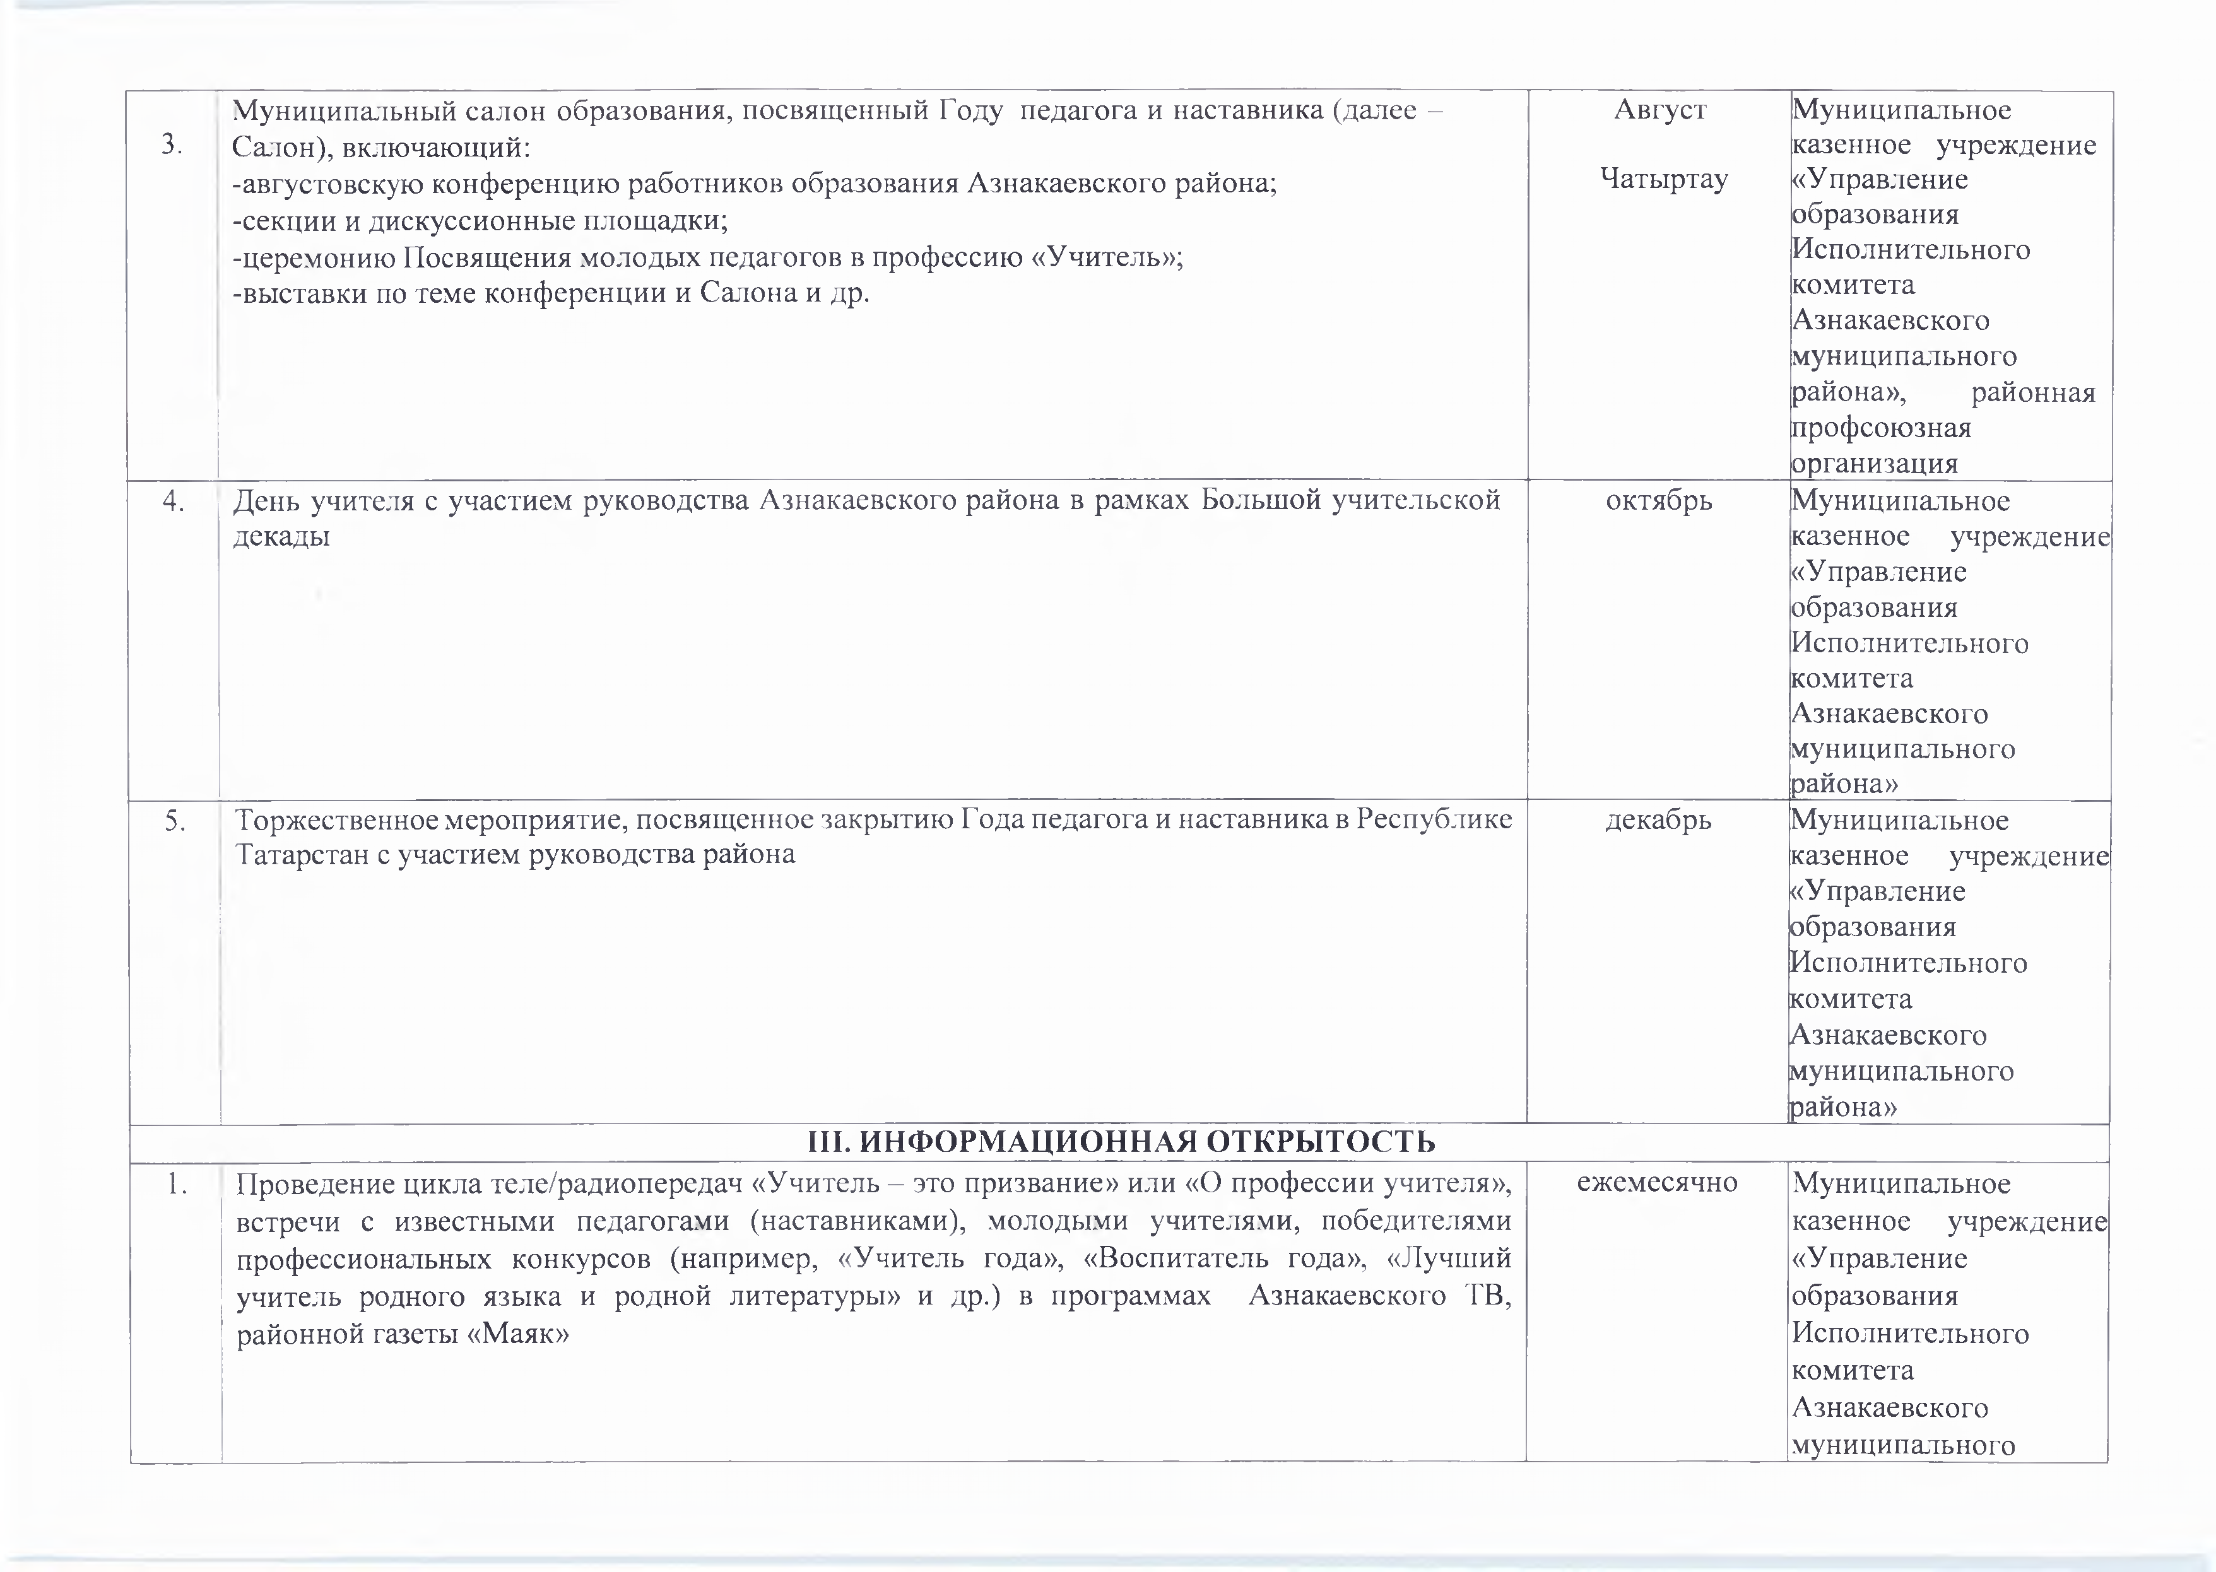
- День учителя с участием руководства Азнакаевского района в рамках Большой учительской декады

- Торжественное мероприятие, посвященное закрытию Года педагога и наставника в Республике Татарстан с участием руководства района

ИНФОРМАЦИОННАЯ ОТКРЫТОСТЬ
- Проведение цикла теле/радиопередач «Учитель - это призвание» или «О профессии учителя», встречи с известными педагогами (наставниками), молодыми учителями, победителями
профессиональных конкурсов (например, «Учитель года», «Воспитатель года», «Лучший учитель родного языка и родной литературы» и др.) в программах Азнакаевского ТВ, районной газеты «Маяк»
октябрь Муниципальное казенное учреждение
«Управление образования
Исполнительного комитета
Азнакаевского
муниципального района»
декабрь Муниципальное казенное учреждение
«Управление образования
Исполнительного комитета
Азнакаевского
муниципального района»

ежемесячно Муниципальное
казенное учреждение
«Управление образования
Исполнительного комитета
Азнакаевского
муниципального

- Проведение открытых лекций лучших преподавателей Казанского Федерального Университета, Наберженочелнинского Государственного Педагогического Университета (педагогическоеобразование)
J. Установление баннеров (билбордов) с победителями профессиональных конкурсов (например,
«Учитель года», «Воспитатель года», «Директор года» и др.), в том числе на официальных сайтах, социальных сетях
района»
ежемесячно Образовательные
учреждения

в течение года Образовательные
учреждения,
Исполнительный комитет
Азнакаевского муниципального
района (по
согласованию)

- Цикл публикаций о лучших педагогах и наставниках в СМИ, журналах «Магариф», «Гаилэ Ьэм мэктэп» и т.д. Создание колонки «Образование Азнакаевского района» в газете «Маяк»
в течение года по графику
Муниципальное казенное учреждение
«Управление образования
Исполнительного комитета
Азнакаевского муниципального района»

- Подготовка презентации о педагогических работниках на экран площади Татарстана По графику Образовательные
учреждения

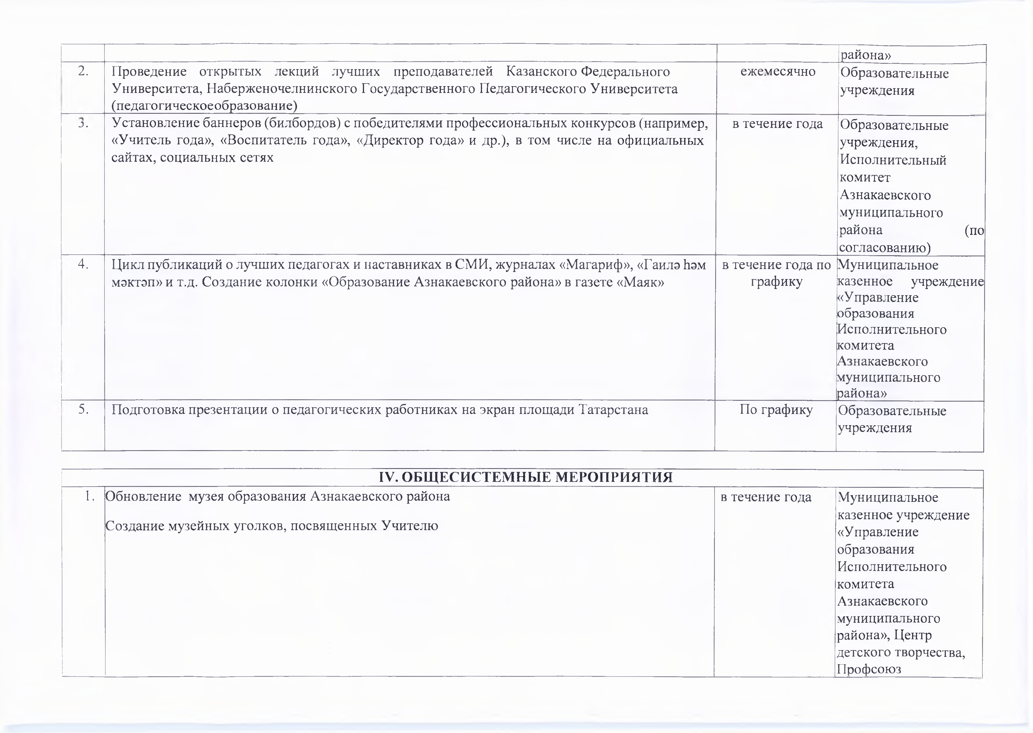
ОБЩ ЕСИСТЕМНЫЕ МЕРОПРИЯТИЯ
- Обновление музея образования Азнакаевского района Создание музейных уголков, посвященных Учителю

в течение года Муниципальное
казенное учреждение
«Управление образования
Исполнительного комитета
Азнакаевского муниципального района», Центр детского творчества, Профсоюз

образования (по согласованию)

- <Разговоры о важном». Выступление на планерке Главы о новостях системы образования По графику М униципальное
казенное учреждение
«Управление образования
Исполнительного комитета
Азнакаевского
муниципального района», образовательные учреждения
3О. Мастер-классы победителей конкурсов профессионального мастерства Март, 2023 Муниципальное
казенное учреждение
«Управление образования
Исполнительного комитета
Азнакаевского муниципального района»

- Стажировка руководителей Сармановского и Муслюмовского районов на базе муниципального бюджетного общеобразовательного учреждения “Средняя общеобразовательная школа № 7 г.Азнакаево», Муниципальное бюджетное общеобразовательное учреждение “Гимназия
г.Азнакаево»
Март 2023 М униципальное казенное учреждение
«Управление образования
Исполнительного комитета
Азнакаевского
муниципального района»

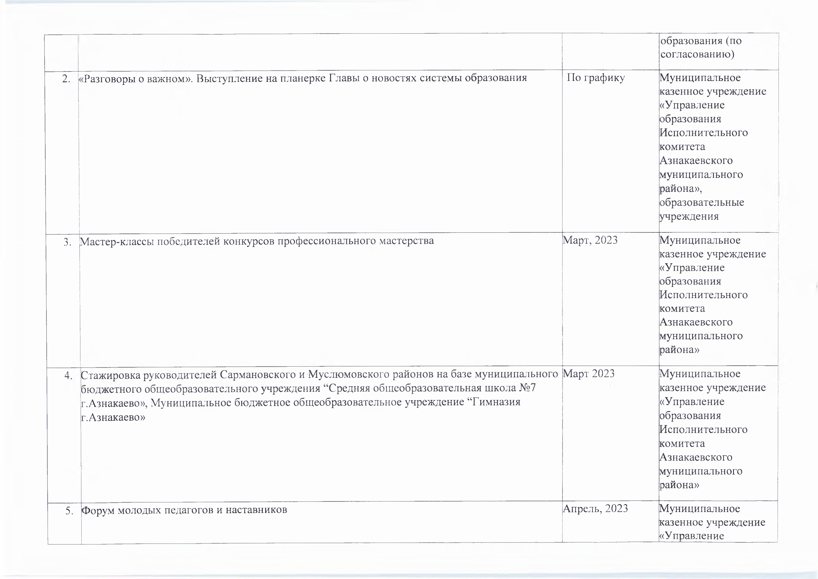
- Форум молодых педагогов и наставников Апрель, 2023 Муниципальное казенное учреждение
«Управление

образования Исполнительного комитета Азнакаевского муниципального района»

- М ероприятия в рамках «Недели образования взрослых» Апрель, 2023 Муниципальное казенное учреждение
«Управление образования Исполнительного комитета Азнакаевского муниципального района», образовательные учреждения

- Издание книги о системе образования Азнакаевского района Республики Татарстан
«Образование Азнакаево: 100 лет пути»
4 квартал Муниципальное казенное учреждение
«Управление образования Исполнительного комитета Азнакаевского муниципального эайона», Профсоюз образования (по согласованию), Центр Детского Творчества, образовательные учреждения

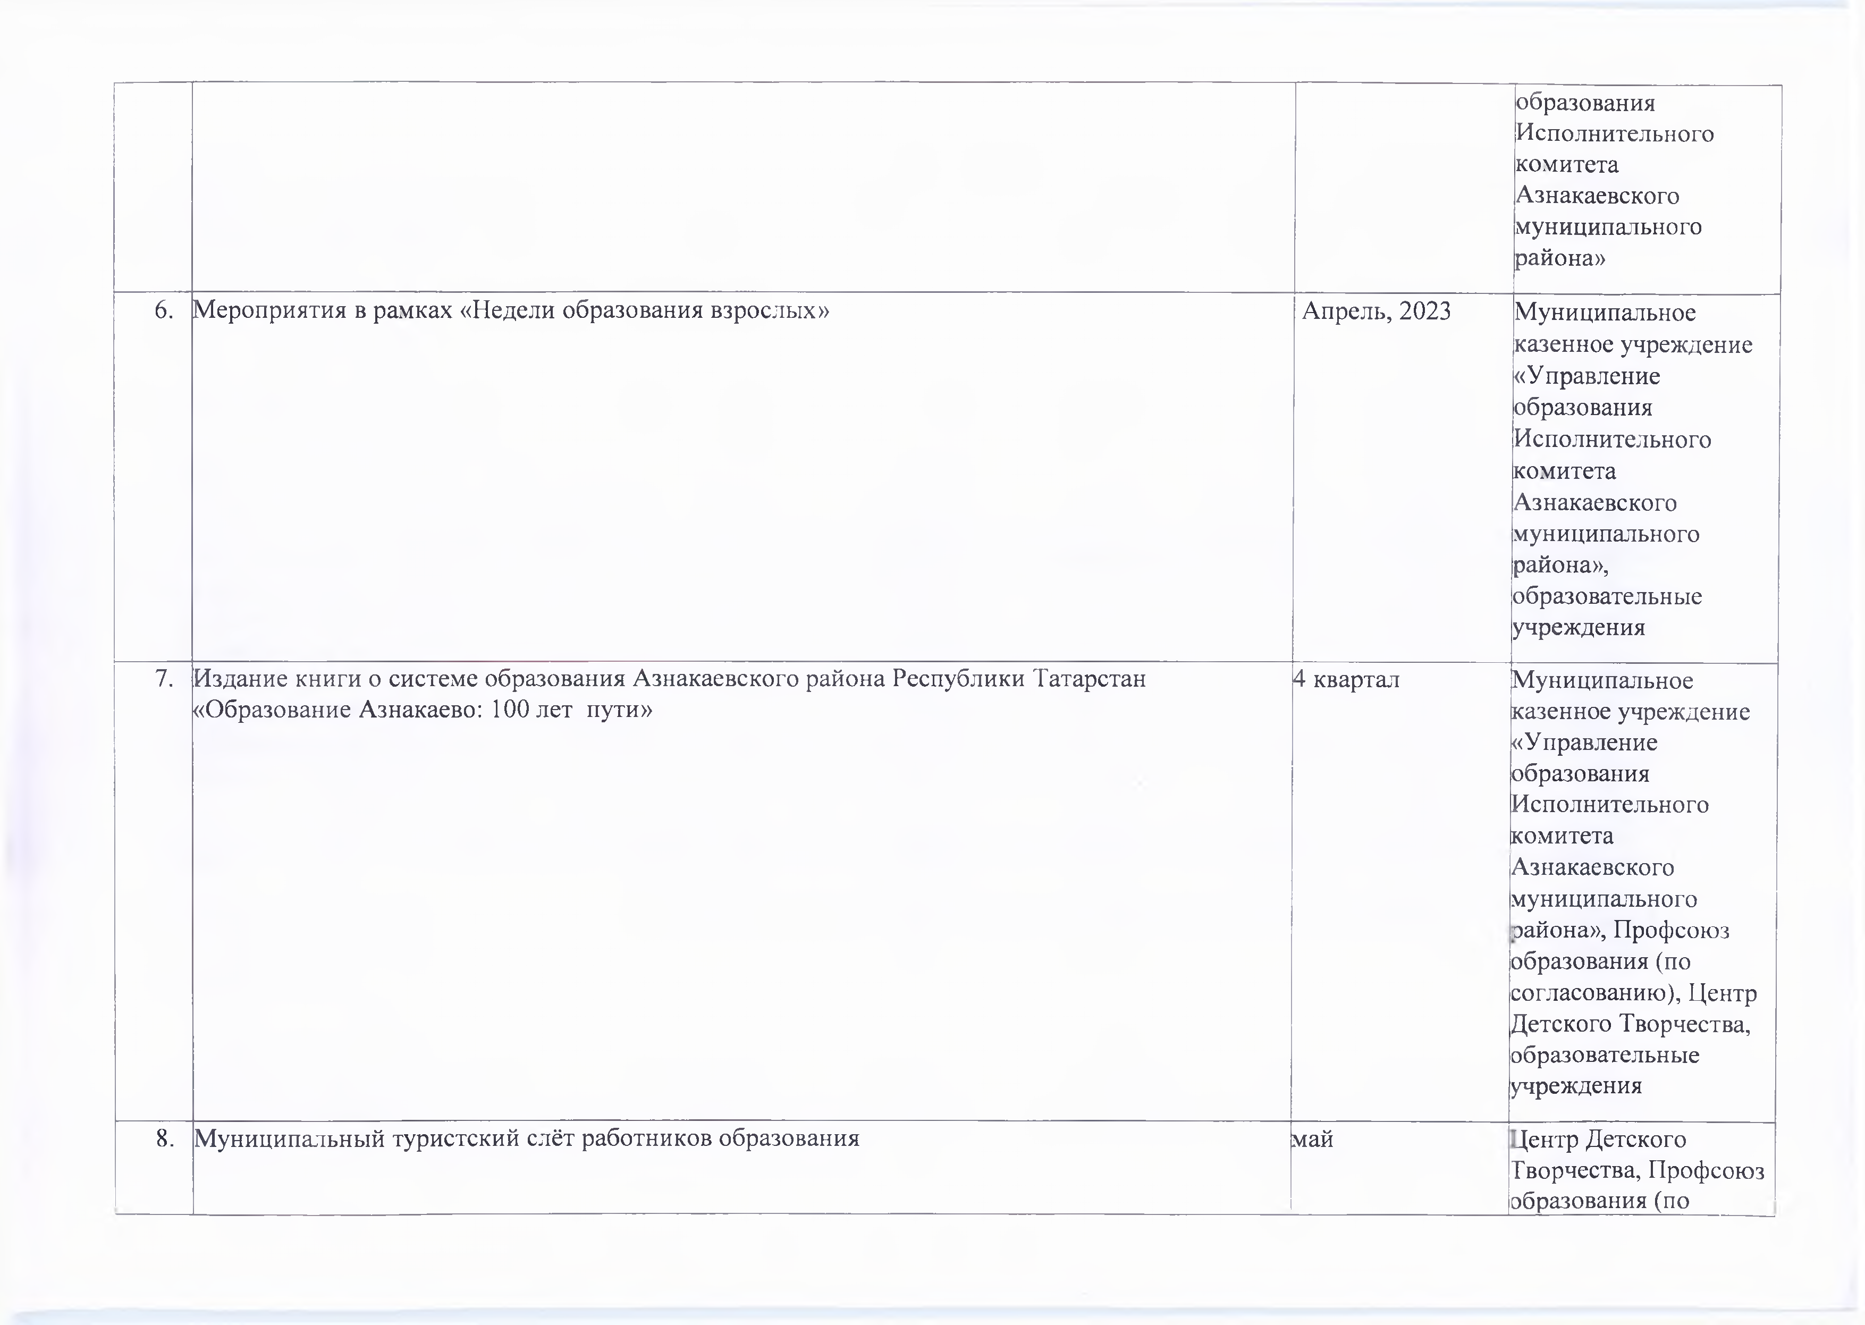
- М униципальный туристский слёт работников образования май Центр Детского Творчества, Профсоюз образования (по

- Образовательные стажировки:

-руководителей общеобразовательных организаций;
-методистов муниципальной методической службы

- Образовательная экскурсия руководителей методических объединений, заместителей директоров по учебной работе в г. Уфа
согласованию)

в течение года Муниципальное
казенное учреждение
«Управление образования
Исполнительного комитета
Азнакаевского
муниципального района»

Июнь Муниципальное казенное учреждение
«Управление образования
Исполнительного комитета
Азнакаевского
муниципального района», Профсоюз образования (по согласованию)

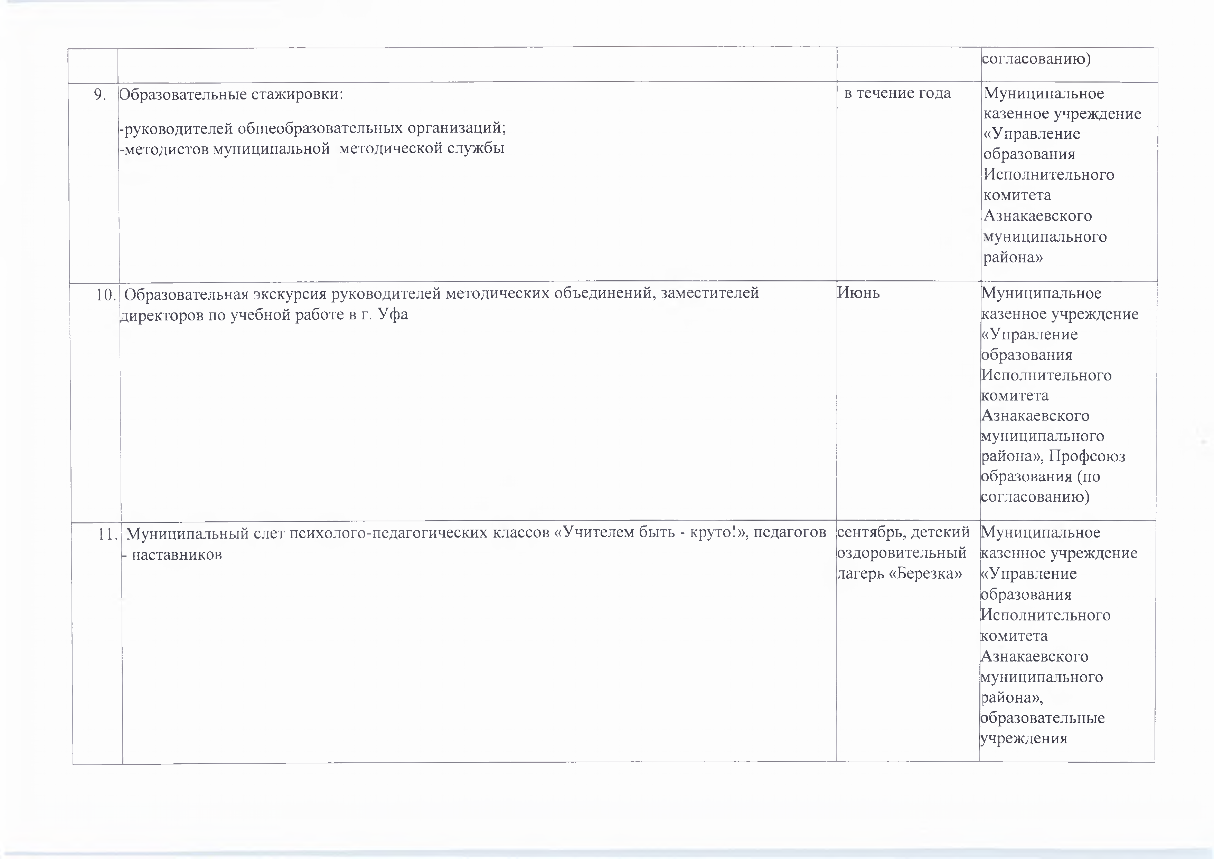
- Муниципальный слет психолого-педагогических классов «Учителем быть - круто!», педагогов
- наставников
сентябрь, детский оздоровительный лагерь «Березка»
М униципальное казенное учреждение
«Управление образования
Исполнительного комитета
Азнакаевского
муниципального района», образовательные учреждения

12. День классного руководителя: «Наставничество - эстафета опыта и знаний» | Сентябрь | Муниципальное
 |  | казенное учреждение
 |  | «Управление
 |  | образования
 |  | Исполнительного
 |  | комитета
 |  | Азнакаевского
 |  | муниципального
 |  | района»
13. Образовательные туры в г. Москва, Санкт-Петербург | В течение года | Муниципальное
 |  | казенное учреждение
 |  | «Управление
 |  | образования
 |  | Исполнительного
 |  | комитета
 |  | Азнакаевского
 |  | муниципального
 |  | района»
14. Классные часы, беседы «Профессии прекрасней нет на свете», «Славим мы величие учителя» | в течение года | Муниципальное
 |  | казенное учреждение
 |  | «Управление
 |  | образования
 |  | Исполнительного
 |  | комитета
 |  | Азнакаевского
 |  | муниципального
 |  | эайона»,
 |  | образовательные
 |  | учреждения (по
 |  | согласованию)
15. Мероприятие, посвященное 100 летию школы с. Урманаево | 15.09.2023 | Муниципальное казенное учреждение
 |  | «Управление
 |  | образования
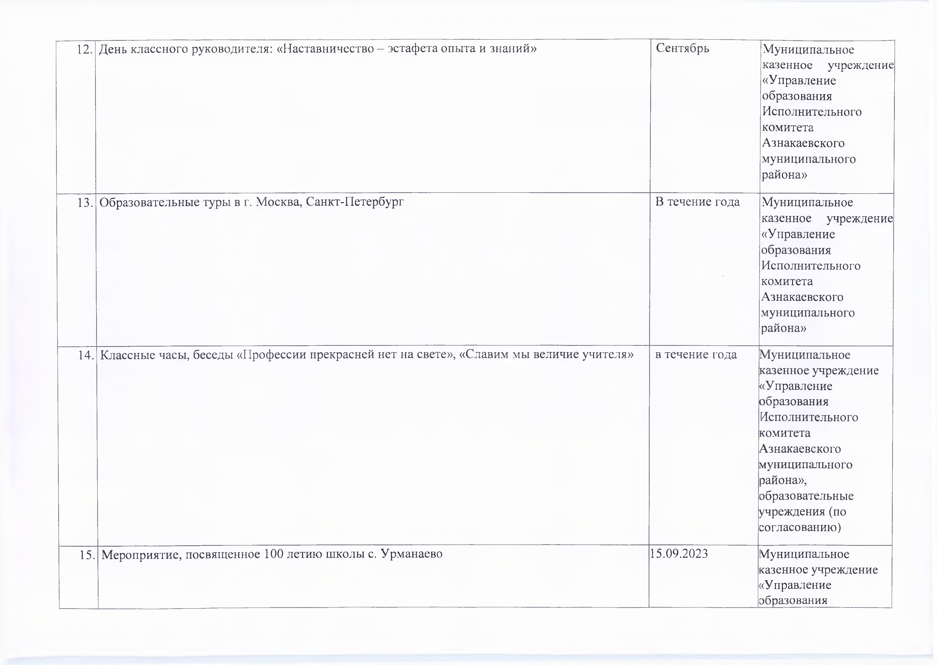

 |  | Исполнительного
 |  | комитета
 |  | Азнакаевского
 |  | муниципального
 |  | района», МБОУ «СО!II
 |  | с. Урманаево»
16. Конкурс мастер-классов учителей начальных классов «Чтобы детям было интересно» | Октябрь, 2023 | Муниципальное
 |  | казенное учреждение
 |  | «Управление
 |  | образования
 |  | Исполнительного
 |  | комитета
 |  | Азнакаевского
 |  | муниципального
 |  | района»
17. Мероприятия Большой учительской декады, приуроченные ко Дню учителя | октябрь | Муниципальное казенное учреждение
«Управление образования
Исполнительного комитета
Азнакаевского муниципального района»,(по согласованию)

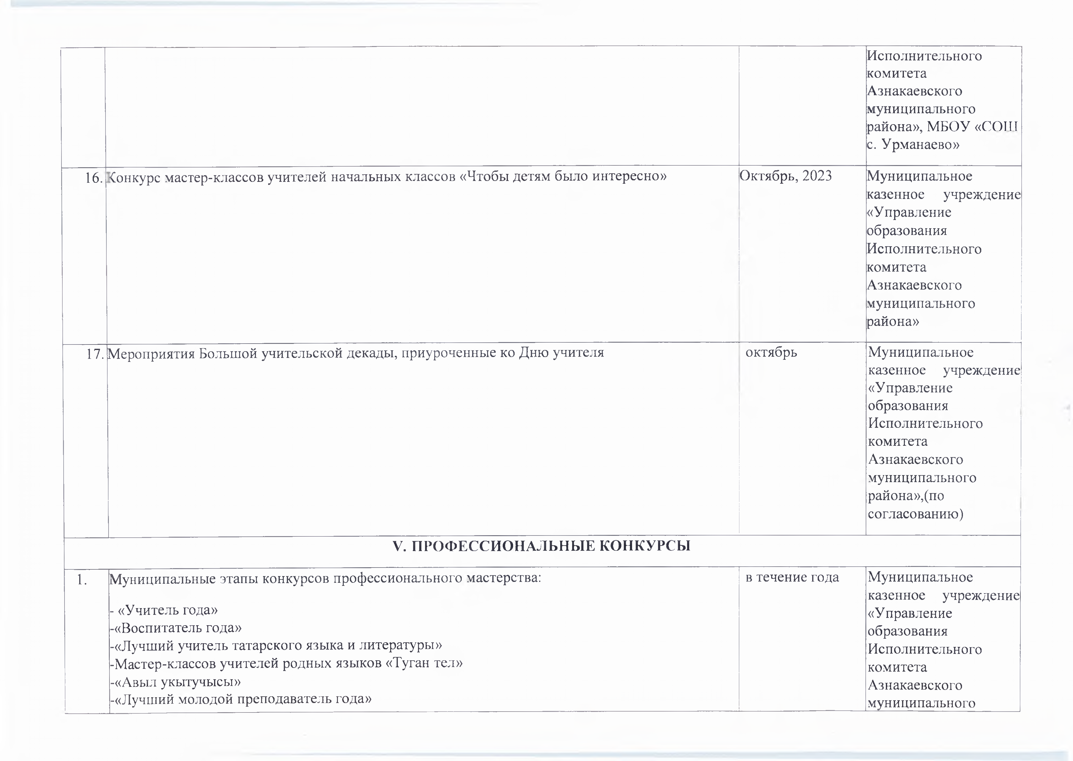
ПРОФЕССИОНАЛЬНЫЕ КОНКУРСЫ

- Муниципальные этапы конкурсов профессионального мастерства:
- «Учитель года»
-«Воспитатель года»
-«Лучший учитель татарского языка и литературы»
-Мастер-классов учителей родных языков «Туган тел»
-«Авыл укытучысы»
-«Лучший молодой преподаватель года»

в течение года Муниципальное
казенное учреждение
«Управление образования
Исполнительного комитета
Азнакаевского муниципального

-Лучший руководитель методического объединения»
«Лучший педагоги наставник» среди организаторов летней оздоровительной кампании
-«Сердце отдаю детям»
-«Воспитать человека»
-«Лучший классный руководитель»
-«Лучший педагог по обучению основам безопасного поведения на дорогах»
-«Учитель здоровья»
-«Учитель здоровья»
-Конкурс мастер-классов «Чтобы детям было интересно»
района», образовательные учреждения,
Профсоюз
образования (по согласованию)

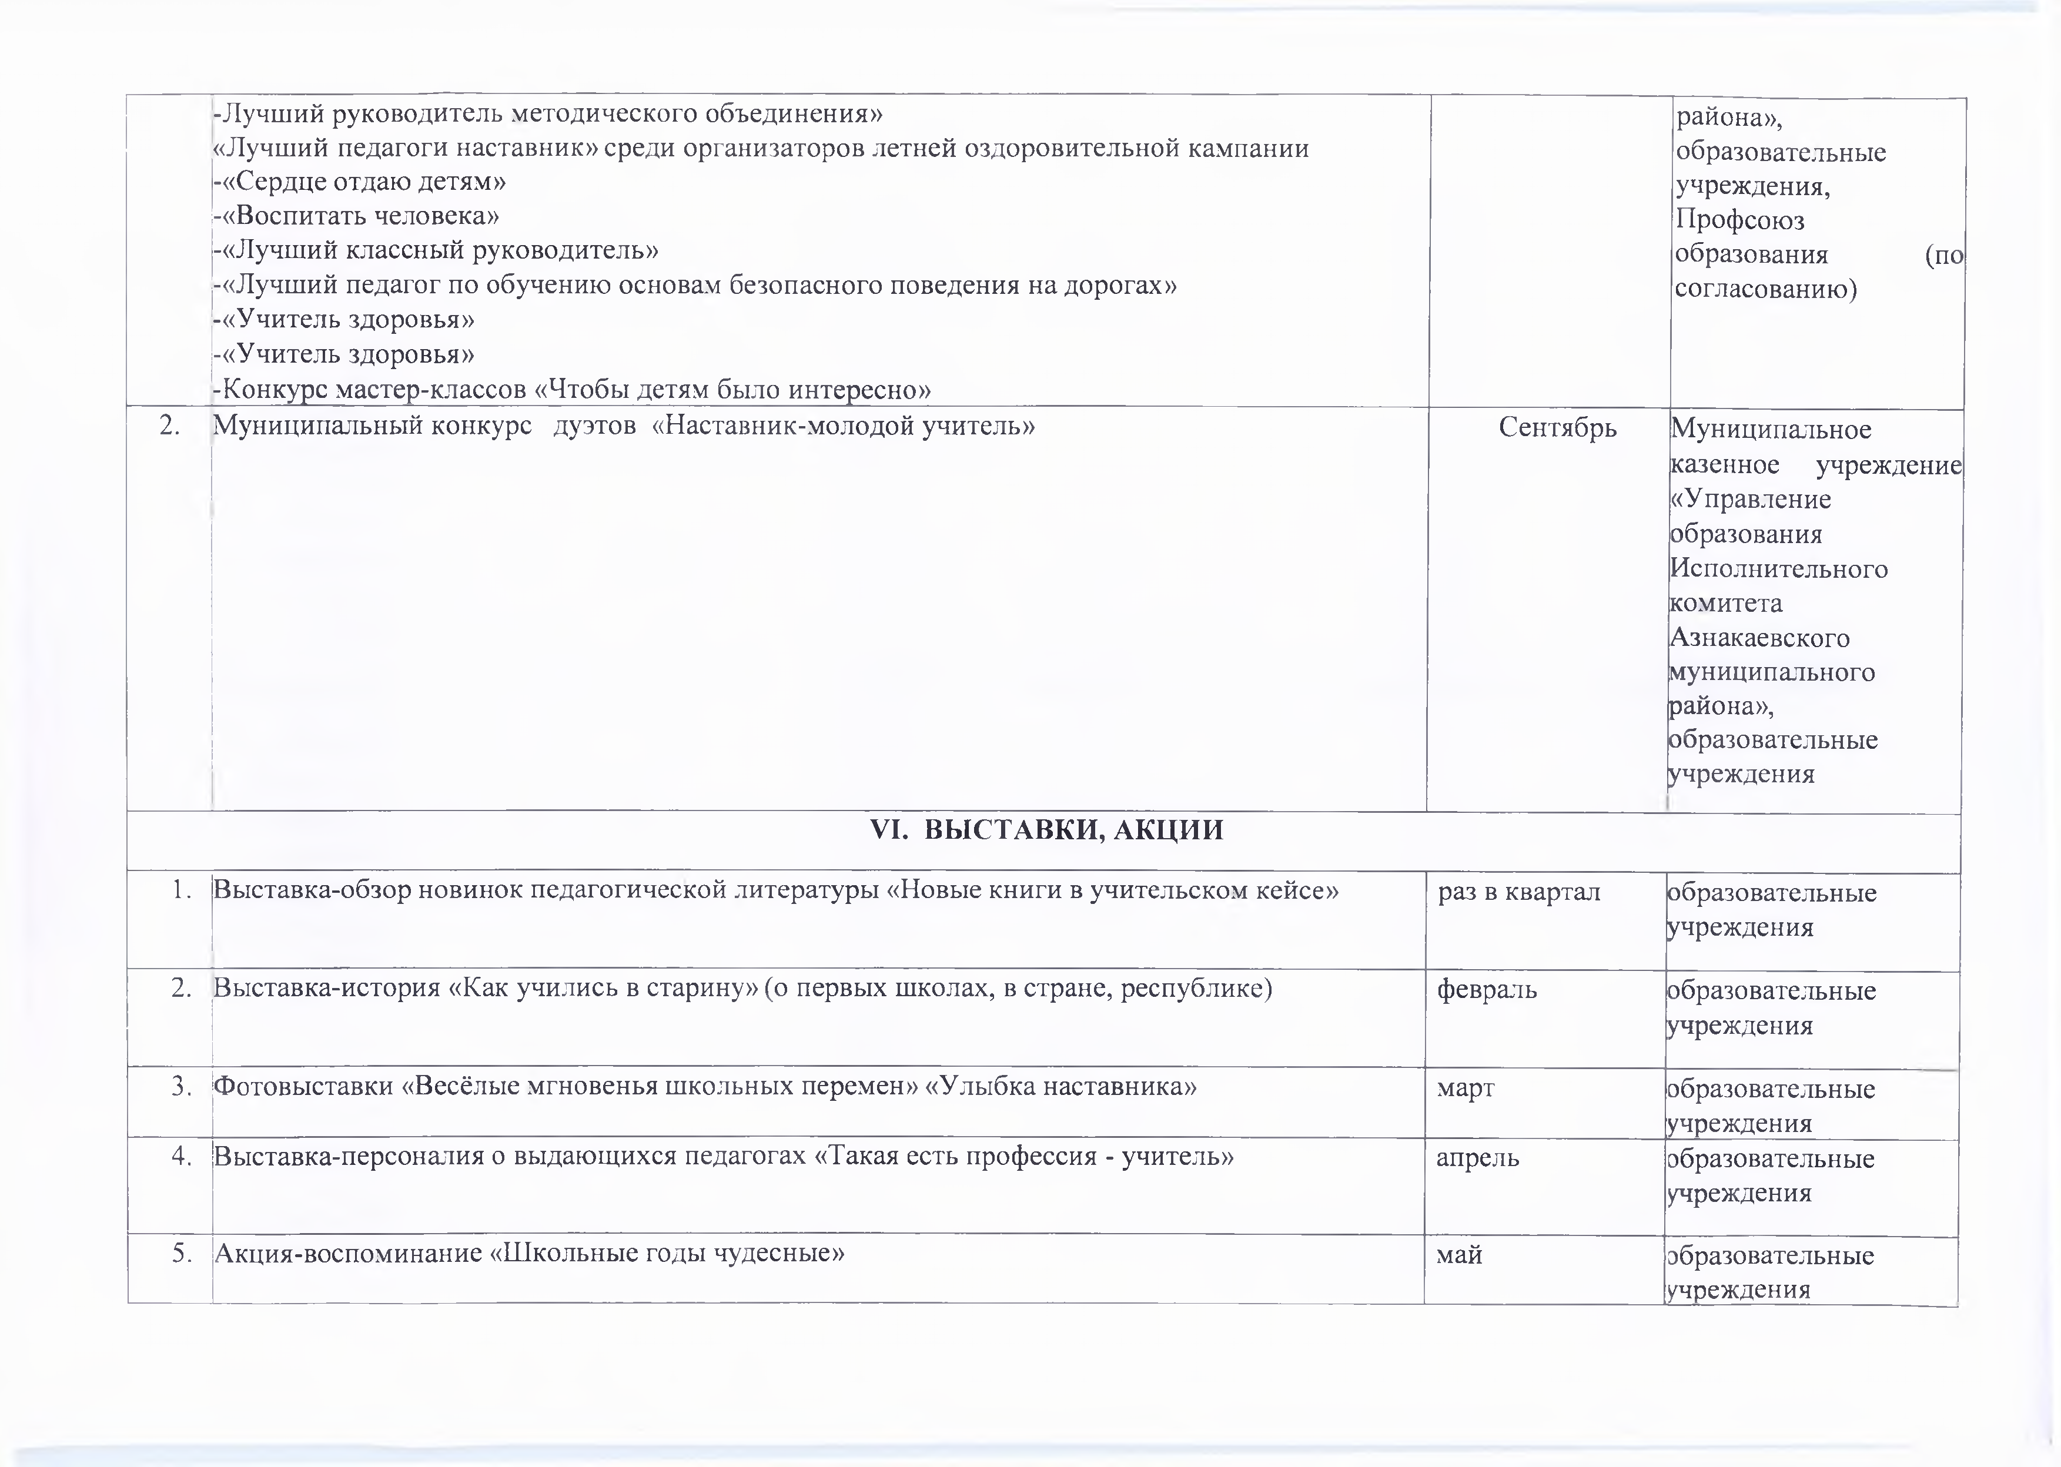
- М униципальный конкурс дуэтов «Наставник-молодой учитель» Сентябрь Муниципальное казенное учреждение
«Управление образования Исполнительного комитета Азнакаевского муниципального района», образовательные учреждения

ВЫСТАВКИ, АКЦИИ

- Выставка-обзор новинок педагогической литературы «Новые книги в учительском кейсе» раз в квартал образовательные
учреждения

- Выставка-история «Как учились в старину» (о первых школах, в стране, республике) февраль образовательные
учреждения

- Фотовыставки «Весёлые мгновенья школьных перемен» «Улыбка наставника» март образовательные
учреждения
- Выставка-персоналия о выдающихся педагогах «Такая есть профессия - учитель» апрель образовательные
учреждения

- Акция-воспоминание «Ш кольные годы чудесные» май образовательные учреждения

- Зыставка-словарь «Откуда слово школьное пришло?» июнь образовательные учреждения

- Зыставка-представление «Педагогические идеи древних философов», «Популярные методики преподавания».
июль образовательные учреждения

- Зыставка-представление «Педагоги в лицах»/«Великие педагоги, наставники прошлого» август образовательные
учреждения

- Выставка -поздравление «Букет любимому учителю» сентябрь образовательные учреждения
- Акция-видеопривет «Здравствуй, школа!» сентябрь образовательные учреждения
- Акция «От всей души» (Изготовление и вручение подарков ветеранам педагогического труда) октябрь образовательные
учреждения
- Фотоархив «Мой любимый учитель» в течение года образовательные учреждения

МЕРОПРИЯТИЯ С ВЕТЕРАНАМИ ОБРАЗОВАНИЯ

- «Мудрость наставничества» Встреча с ветеранами - руководителями ОУ, заслуженными учителями РТ, РФ с руководством района
октябрь Муниципальное
казенное учреждение
«Управление образования
Исполнительного комитета
Азнакаевского
муниципального района», образовательные учреждения

- Мероприятия, приуроченные праздничным датам с ветеранами образования В течение года Образовательные
учреждения

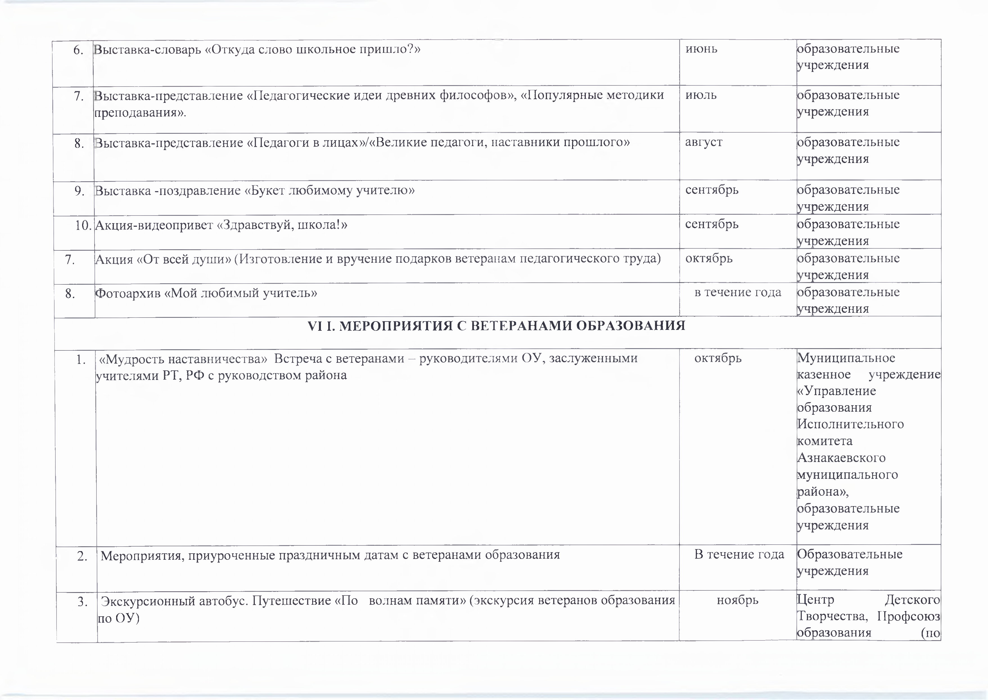
- Экскурсионный автобус. Путешествие «По волнам памяти» (экскурсия ветеранов образования по ОУ)
ноябрь Центр Детского
Творчества, Профсоюз образования (по

согласованию)

- «Весь этот мир творит, учитель» - театрализованный концерт для ветеранов педагогического груда.

- «Без булды рабыз»-ш ахматный турнир среди ветеранов образования памяти Героя Советского Союза Акрама Валиева

- «Учитель - начато всех начал». Чествование ветеранов образования на праздничном мероприятии, посвященном Дню учителя.
март Центр Детского
Творчества, Совет ветеранов

апрель Председатель Совета
ветеранов, Центр Детского Творчества

октябрь Председатель Совета
ветеранов, Центр Детского Творчества,
Профсоюз
образования (по согласованию).

- Адресно-шефская помощь ветеранам образования в течение года Образовательные учреждения, Совет ветеранов, Профсоюз образования

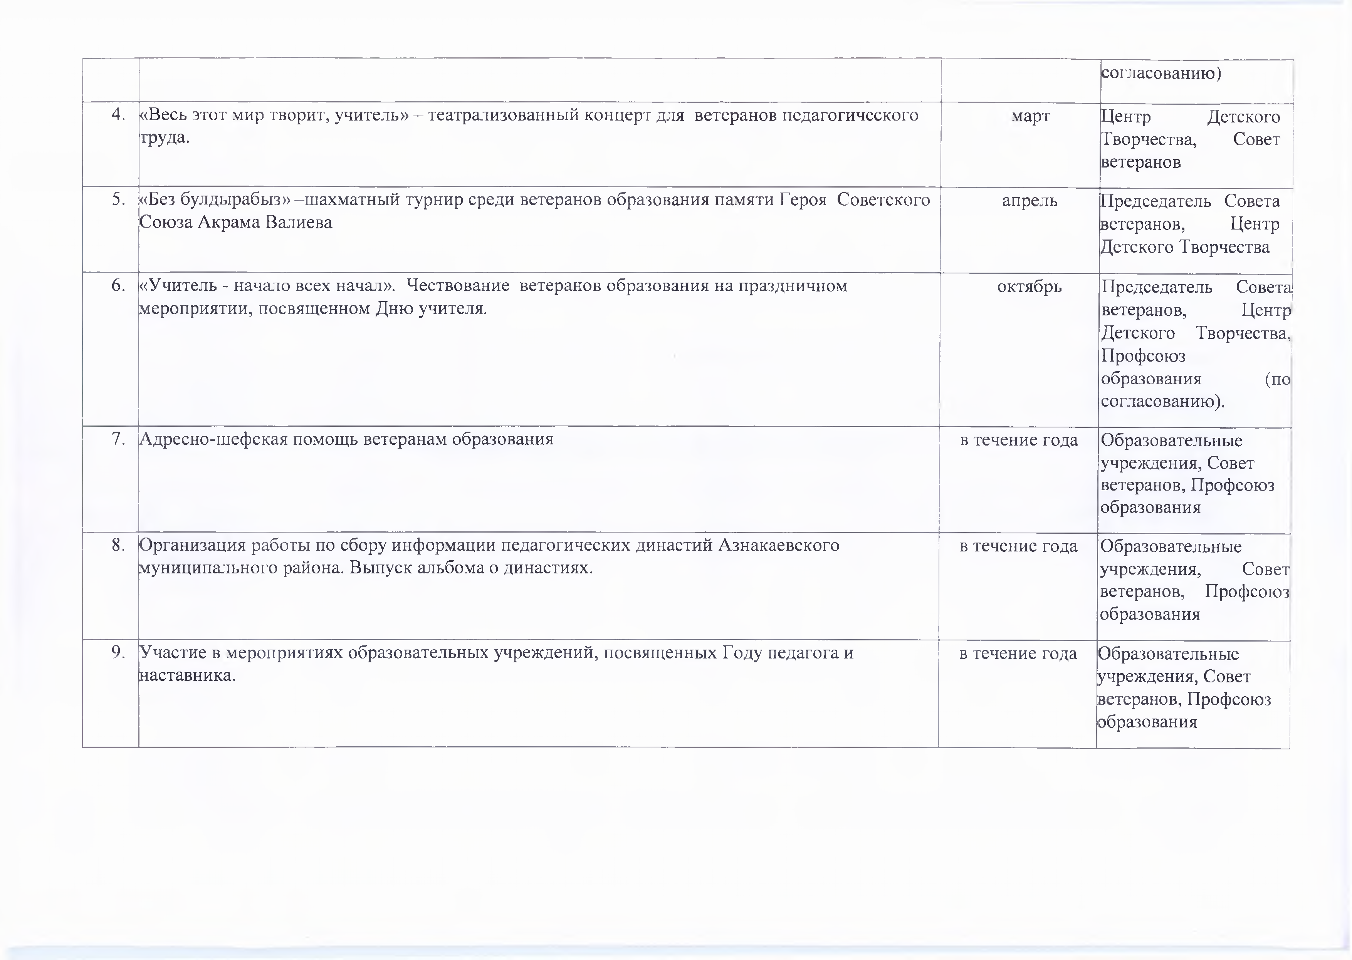
- Организация работы по сбору информации педагогических династий Азнакаевского муниципального района. Выпуск альбома о династиях.

- Участие в мероприятиях образовательных учреждений, посвященных Году педагога и наставника.
в течение года Образовательные
учреждения, Совет ветеранов, Профсоюз образования

в течение года Образовательные
учреждения, Совет ветеранов, Профсоюз образования

ГРАФИК ПУБЛИКАЦИЙ М АТЕРИАЛОВ НА ЭКРАНЕ ПЛОЩ АДИ ЦДТ И В ГАЗЕТЕ «МАЯК»

1. | Победители конкурсов профессионального мастерства | 1 3 .0 3 -1 9 .0 3 | Муниципальное
казенное учреждение
«Управление образования
Исполнительного
комитета
 |  |  | Азнакаевского
 |  |  | муниципального района»
2. | М униципальное бюджетное общеобразовательное учреждение "Средняя общеобразовательная | 20.03 - 2 6 .0 3 | Образовательные
 | школа №1 г.Азнакаево» |  | учреждения
3о. | Муниципальное бюджетное дошкольное образовательное учреждение “Детский сад | 20.03 - 2 6 .0 3 | Образовательные

комбинированного вида№ 1 «Колокольчик»
4. Муниципальное бюджетное общеобразовательное учреждение “Средняя общеобразовательная школа № 2 г.Азнакаево»
5- Муниципальное бюджетное дошкольное образовательное учреждение “Детский сад комбинированного вида № 2 «Теремок» г.Азнакаево
- Муниципальное бюджетное общеобразовательное учреждение “Средняя общеобразовательная школа №3 г.Азнакаево»
- Муниципальное бюджетное дошкольное образовательное учреждение “Детский сад комбинированного вида №3 «Айсылу» г.Азнакаево
учреждения

- 7 . 0 3 - 1.04 Образовательные
учреждения

27.03 - 1.04 Образовательные
учреждения

- . 0 4 - 9 . 0 4 Образовательные учреждения

3 .0 4 - 9 .0 4 Образовательные учреждения

- Муниципальное бюджетное общеобразовательное учреждение “Лицей № 4 г.Азнакаево» 1 0 .0 4 -1 6 .0 4 Образовательные
учреждения

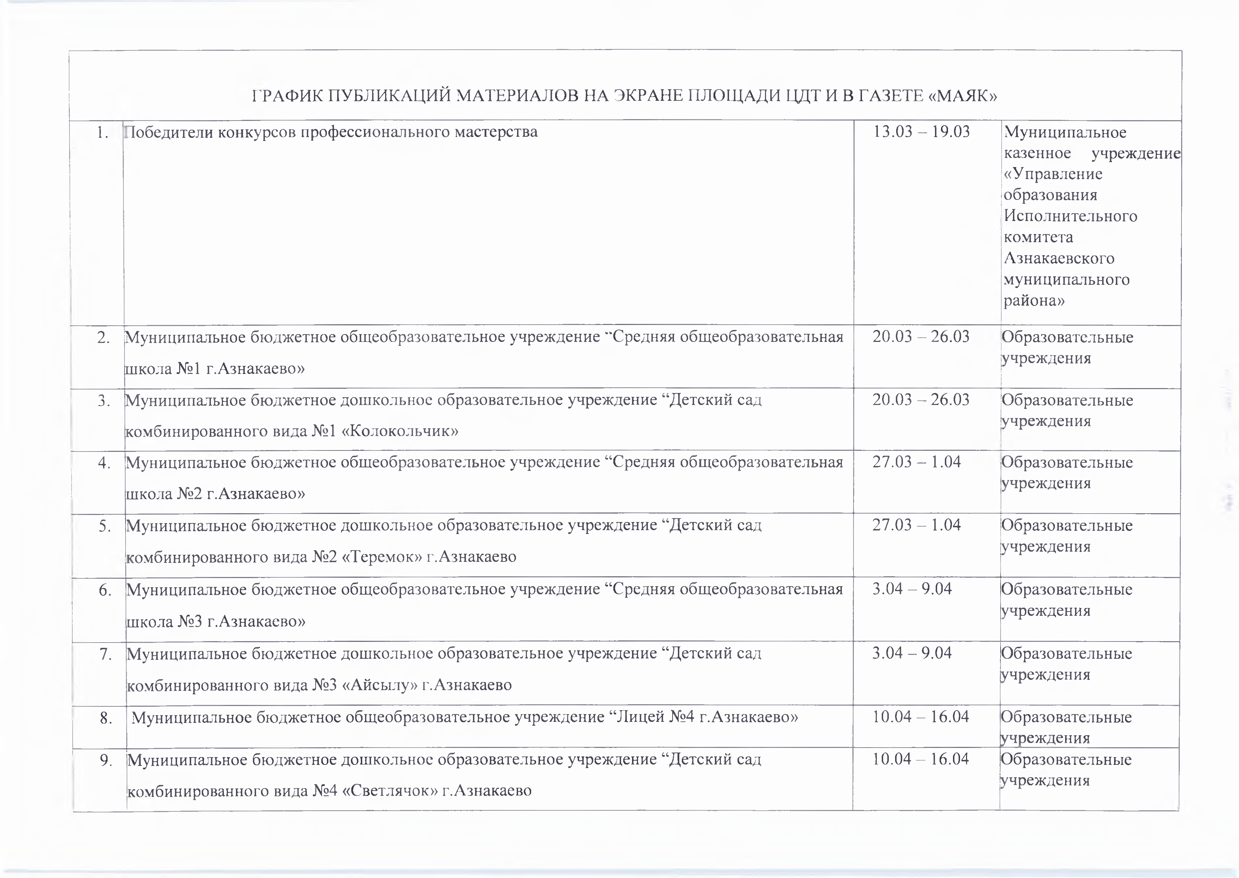
- Муниципальное бюджетное дошкольное образовательное учреждение “Детский сад комбинированного вида № 4 «Светлячок» г.Азнакаево
1 0 .0 4 -1 6 .0 4 Образовательные
учреждения

- М униципальное бюджетное общеобразовательное учреждение “Средняя общеобразовательная школа № 5 г.Азнакаево»
- М униципальное бюджетное дошкольное образовательное учреждение “Детский сад комбинированного вида № 5 «Солнышко» г.Азнакаево
- М униципальное бюджетное дошкольное образовательное учреждение “Детский сад присмотра и оздоровления № 6 «Звездочка» г.Азнакаево
- М униципальное бюджетное общеобразовательное учреждение “Средняя общеобразовательная школа № 6 г.Азнакаево»
- М униципальное бюджетное общеобразовательное учреждение “Средняя общеобразовательная школа № 7 г.Азнакаево»
- М униципальное бюджетное дошкольное образовательное учреждение “Детский сад комбинированного вида № 8 «Гнездышко» г.Азнакаево»
- М униципальное бюджетное общеобразовательное учреждение “Средняя общеобразовательная школа № 8 г.Азнакаево»
- М униципальное бюджетное дошкольное образовательное учреждение “Детский сад комбинированного вида № 9 «Салават купере» г.Азнакаево
- М униципальное бюджетное общеобразовательное учреждение “Средняя общеобразовательная школа № 9 г.Азнакаево»
- Муниципальное бюджетное дошкольное образовательное учреждение “Детский сад комбинированного вида № 10 «Алтынчеч» г.Азнакаево
17 .0 4 -2 3 .0 4 Образовательные
учреждения

- 7 .0 4 -2 3 .0 4 Образовательные
учреждения

24.04-30.04 Образовательные
учреждения

- 4 .0 4 - 3 0 .0 4 Образовательные
учреждения

1.05-7.05 Образовательные учреждения

8.05-14.05 Образовательные учреждения

8.05-14.05 Образовательные учреждения

15 .0 5 -2 1 .0 5 Образовательные
учреждения

15.05-21.05 Образовательные
учреждения

22.05-28.05 Образовательные
учреждения

- М униципальное бюджетное общеобразовательное учреждение «Гимназия г.Азнакаево» 29.05-4.06 Образовательные
учреждения

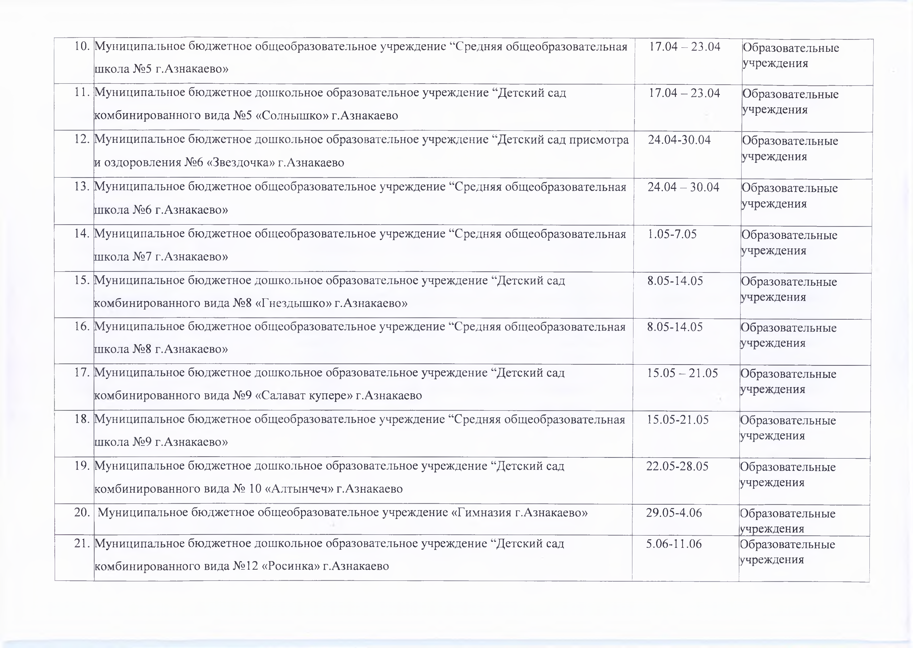
- М униципальное бюджетное дошкольное образовательное учреждение “Детский сад комбинированного вида № 12 «Росинка» г.Азнакаево
5.06-11.06 Образовательные учреждения

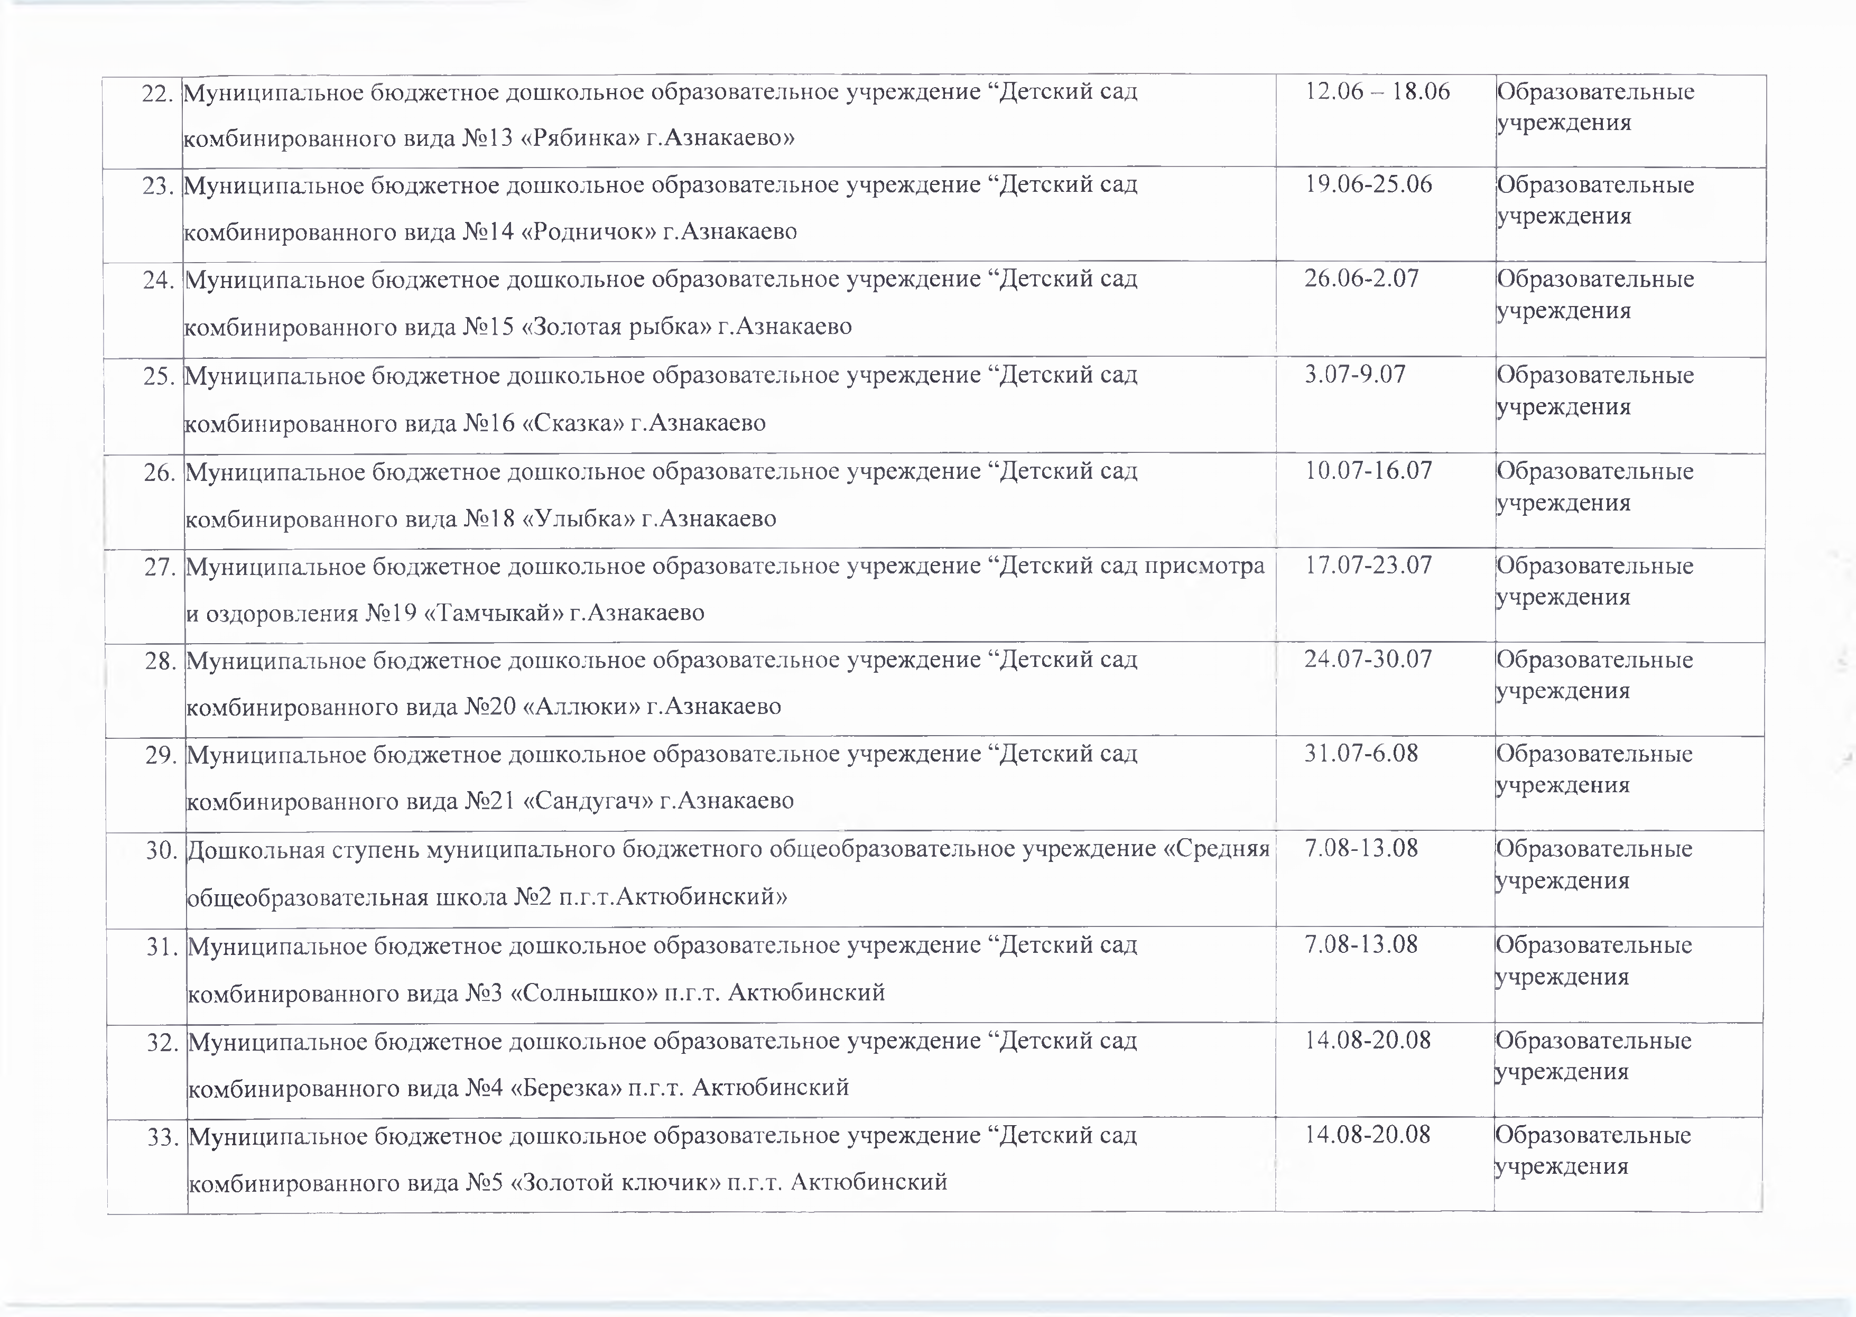
- Муниципальное бюджетное дошкольное образовательное учреждение “Детский сад комбинированного вида № 13 «Рябинка» г.Азнакаево»
- Муниципальное бюджетное дошкольное образовательное учреждение “Детский сад комбинированного вида № 14 «Родничок» г.Азнакаево
- Муниципальное бюджетное дошкольное образовательное учреждение “Детский сад комбинированного вида № 15 «Золотая рыбка» г.Азнакаево
- Муниципальное бюджетное дошкольное образовательное учреждение “Детский сад комбинированного вида № 16 «Сказка» г.Азнакаево
- Муниципальное бюджетное дошкольное образовательное учреждение “Детский сад комбинированного вида № 18 «Улыбка» г.Азнакаево
- Муниципальное бюджетное дошкольное образовательное учреждение “Детский сад присмотра и оздоровления № 19 «Тамчыкай» г.Азнакаево
- Муниципальное бюджетное дошкольное образовательное учреждение “Детский сад комбинированного вида № 20 «Аллюки» г.Азнакаево
- Муниципальное бюджетное дошкольное образовательное учреждение “Детский сад комбинированного вида №21 «Сандугач» г.Азнакаево
- Дошкольная ступень муниципального бюджетного общеобразовательное учреждение «Средняя общеобразовательная школа № 2 п.г.т.Актюбинский»
- Муниципальное бюджетное дошкольное образовательное учреждение “Детский сад комбинированного вида №3 «Солнышко» п.г.т. Актюбинский
- Муниципальное бюджетное дошкольное образовательное учреждение “Детский сад комбинированного вида № 4 «Березка» п.г.т. Актюбинский
- Муниципальное бюджетное дошкольное образовательное учреждение “Детский сад комбинированного вида №5 «Золотой ключик» п.г.т. Актюбинский
1 2 .0 6 - 1 8 .0 6 Образовательные
учреждения

19.06-25.06 Образовательные
учреждения

26.06-2.07 Образовательные учреждения

3.07-9.07 Образовательные учреждения

10.07-16.07 Образовательные
учреждения

17.07-23.07 Образовательные
учреждения

24.07-30.07 Образовательные
учреждения

31.07-6.08 Образовательные учреждения

7.08-13.08 Образовательные учреждения

7.08-13.08 Образовательные учреждения

14.08-20.08 Образовательные
учреждения

14.08-20.08 Образовательные
учреждения

- Муниципальное бюджетное дошкольное образовательное учреждение “Детский сад комбинированного вида № 6 «Тургай» п.г.т. Актюбинский
- Муниципальное бюджетное общеобразовательное учреждение «Средняя общеобразовательная школа №1 п.г.т.Актюбинский»
- Муниципальное бюджетное общеобразовательное учреждение «Средняя общеобразовательная школа с.Урманаево» и дошкольная ступень с. Урманаево
- М униципальное бюджетное общеобразовательное учреждение «Средняя общеобразовательная ш кола № 2 п.г.т.Актюбинский»
- М униципальное бюджетное общеобразовательное учреждение «Средняя общеобразовательная ш кола №3 п.г.т.Актюбинский»
14.08-20.08 Образовательные
учреждения

4 .0 9 - 1 0 .0 9 Образовательные
учреждения

11.09-17.09 Образовательные
учреждения

18.09-24.09 Образовательные
учреждения

25.09-1.10 Образовательные учреждения

- ЛУЧШ ИЕ ПЕДАГОГИ РАЙОНА 2 .1 0 - 8 .1 0 Муниципальное казенное учреждение
«Управление образования
Исполнительного комитета
Азнакаевского муниципального эайона»

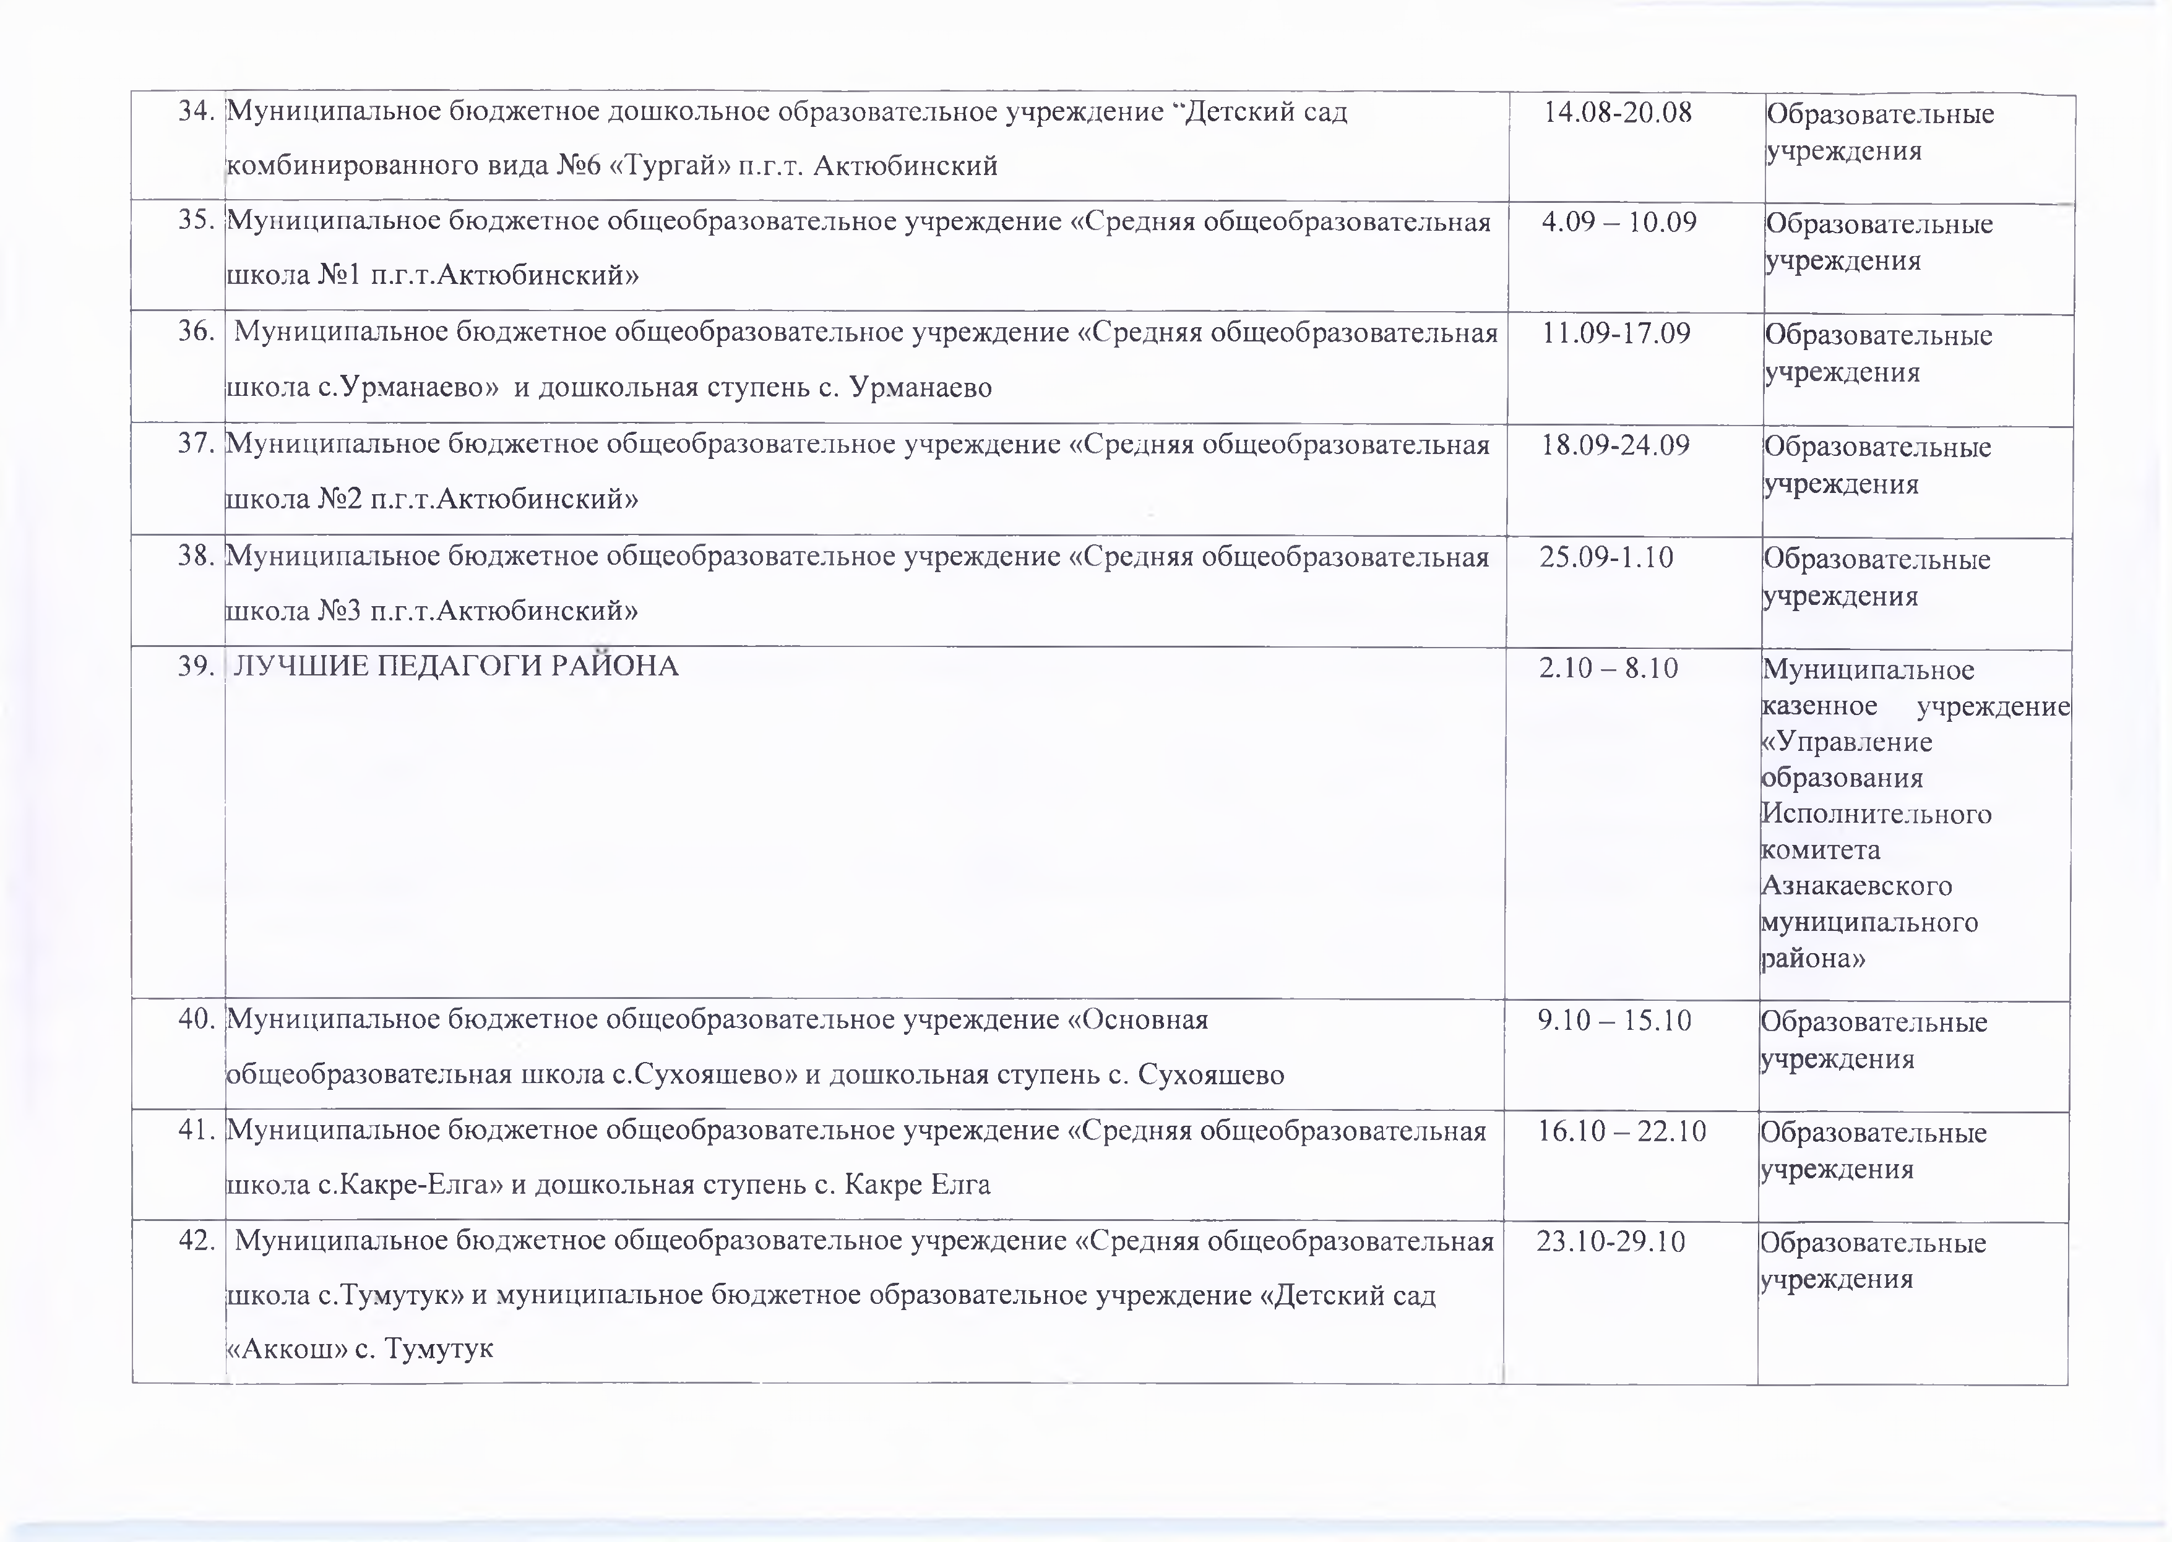
- Муниципальное бюджетное общеобразовательное учреждение «Основная
общеобразовательная школа с.Сухояшево» и дошкольная ступень с. Сухояшево
- Муниципальное бюджетное общеобразовательное учреждение «Средняя общеобразовательная школа с.Какре-Елга» и дошкольная ступень с. Какре Елга
- Муниципальное бюджетное общеобразовательное учреждение «Средняя общеобразовательная школа с.Тумутук» и муниципальное бюджетное образовательное учреждение «Детский сад
«Аккош» с. Тумутук
9 .1 0 - 1 5 .1 0 Образовательные
учреждения

1 6 .1 0 -2 2 .1 0 Образовательные
учреждения

23.10-29.10 Образовательные
учреждения

- Муниципальное бюджетное общеобразовательное учреждение «Средняя общеобразовательная школа с.Урсаево» и дошкольная ступень с.Урсаево
- Муниципальное бюджетное общеобразовательное учреждение «Средняя общеобразовательная школа с. Мальбагуш» и дошкольная ступень с.Мальбагуш
- Муниципальное бюджетное общеобразовательное учреждение «Средняя общеобразовательная школа с. Сарлы» и дошкольная ступень с.Сарлы
! 46. Муниципальное бюджетное общеобразовательное учреждение «Средняя общеобразовательная школа п.Победа» и муниципальное бюджетное образовательное учреждение «Детский сад
«Солнышко» п. Победа
| 47. Муниципальное бюджетное общеобразовательное учреждение «Средняя общеобразовательная школа села Чубар Абдуллово» и филиал МБОУ «СОШ с.Ч.Абдуллово» - МБДОУ «Детский сад
«Умырзая» с. Чубар Абдулово
30.10- 5.11 Образовательные
учреждения

6.11 - 12.11 Образовательные
учреждения

13.11 - 19.11 Образовательные
учреждения

20.11 -26.11 Образовательные
учреждения

27.11 -3.12 Образовательные
учреждения

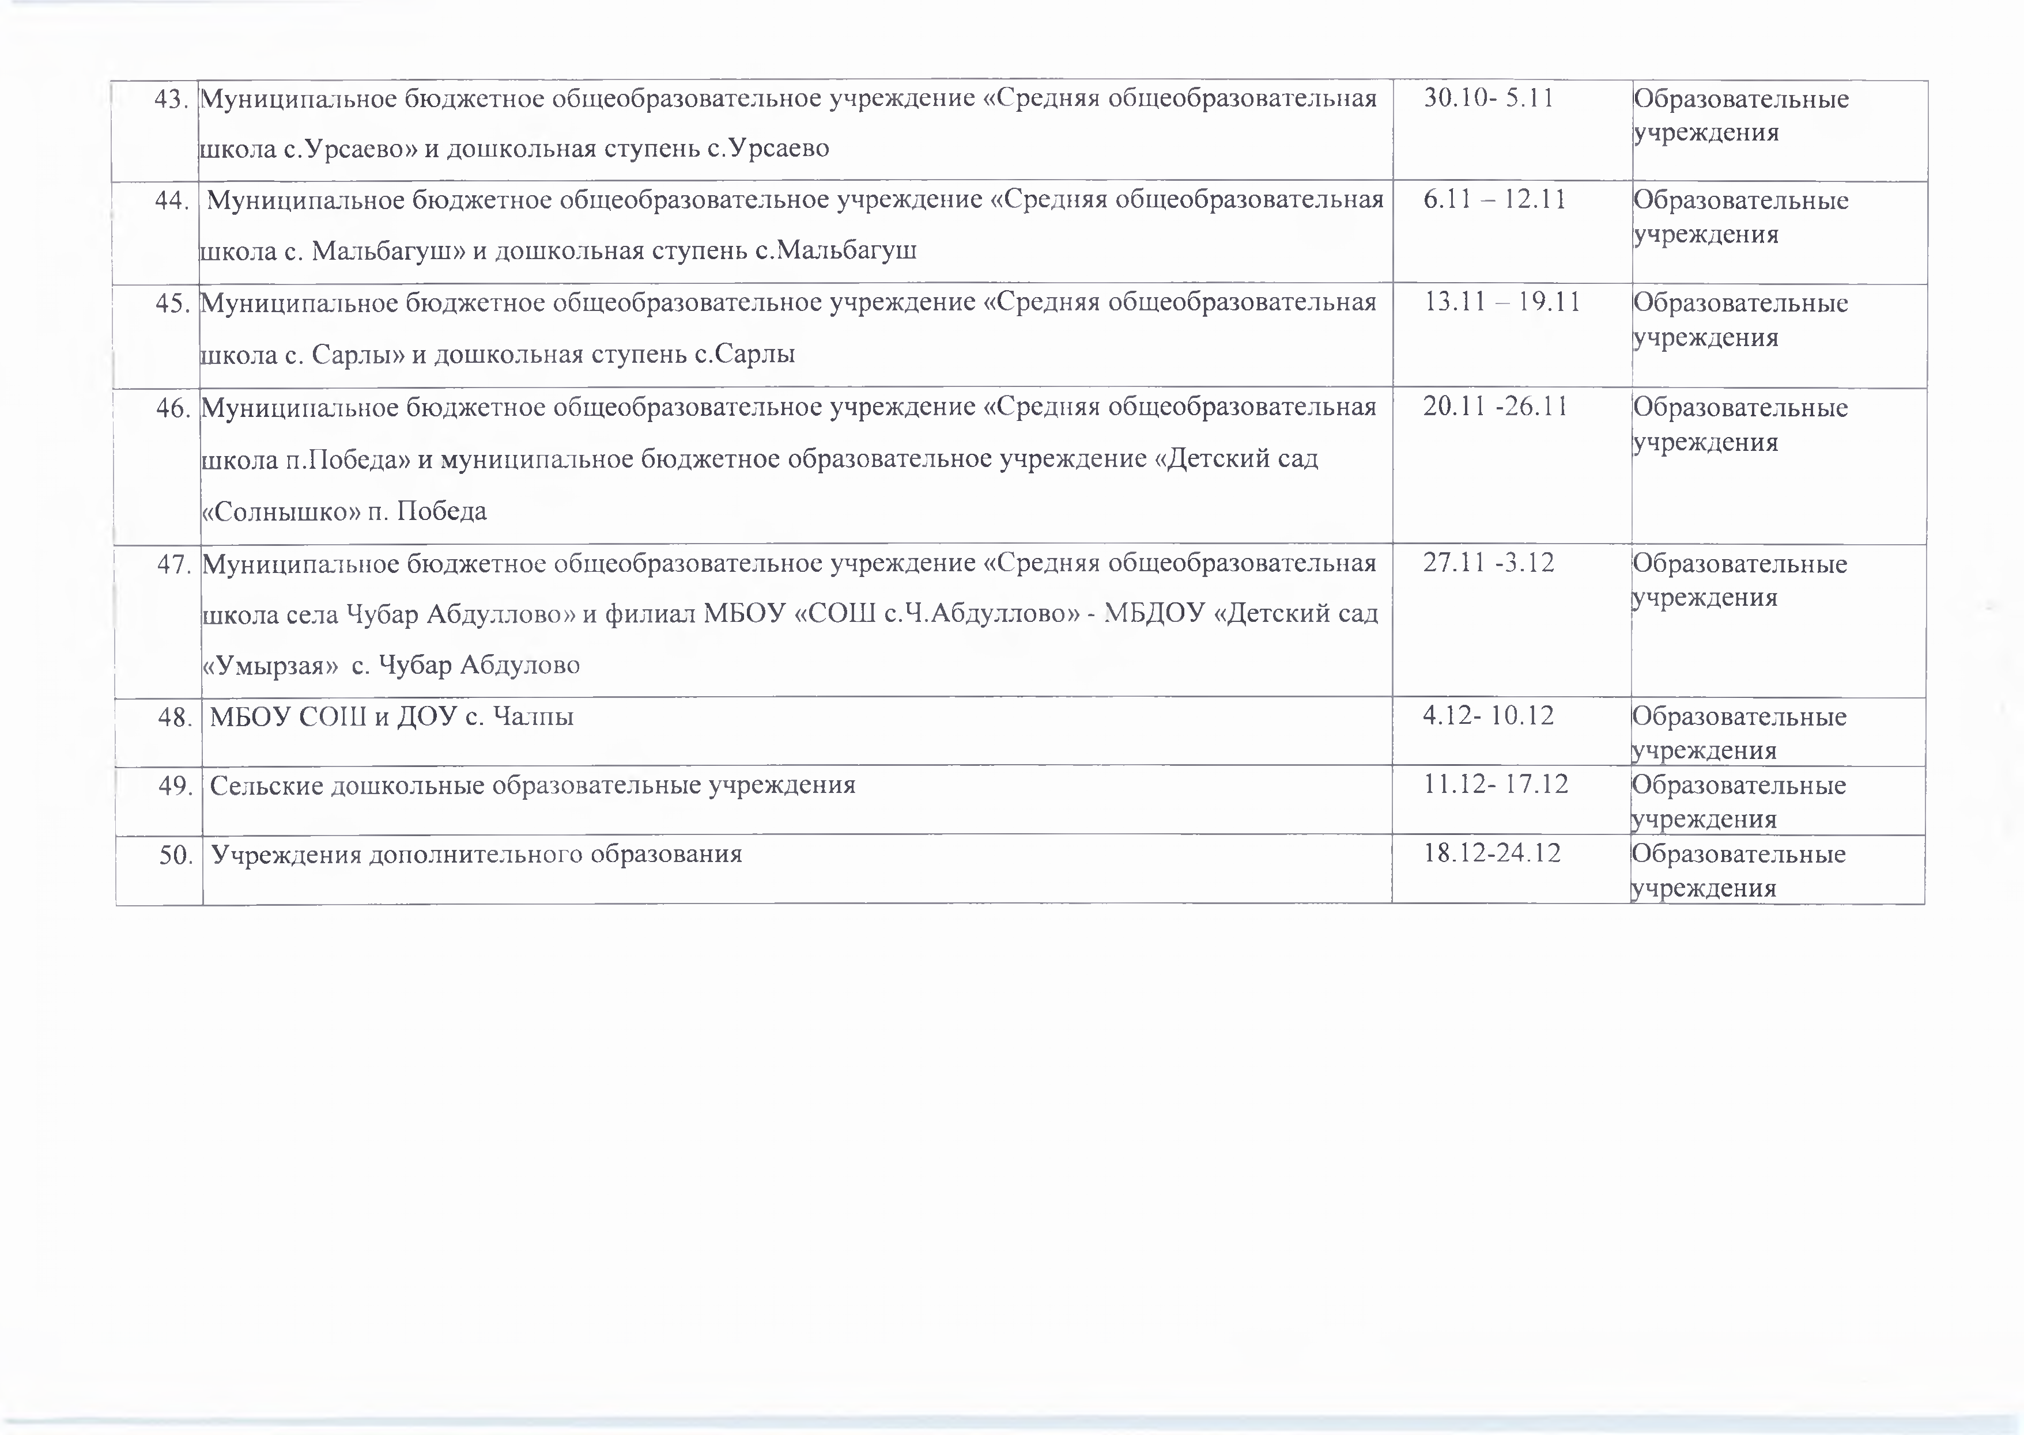
48. МБОУ СОШ и ДОУ с. Чалпы 4.12- 10.12 Образовательные
учреждения
49. Сельские дошкольные образовательные учреждения | 11.12- 17.12 | Образовательные  учреждения
50. Учреждения дополнительного образования | 18.12-24.12 | Образовательные  учреждения

Приложение №2 к постановлению Исполнительного комитета
Азнакаевского муниципального района
№ А от « J > О Ъ 2023

План основных мероприятий МКУ «Управление культуры исполнительного комитета Азнакаевского муниципального района Республики Татарстан» по проведению Года педагога и наставника в 2023 году

№ п/п
Наименование мероприятия
Дата проведения
Место проведения
Основной исполнитель

1 2 3 4 5

- Торжественное Открытие Года педагога и наставника в РФ и Года национальных культур и традиций в РТ.
Январь ДК им.Ю .Гагарина Врио МБУ
«Актюбинский ДК им.Ю .Г агарина» Чекус Г.Р.

- Торжественное открытие года, посвященного Году национальных культур и традиций в РТ.

- М астер-классы по народным промыслам и ремёслам, народов проживающих в республике Татарстан на платформе
PRO Культура РФ по Пушкинской карте
Январь МБУ «Районно­ городской Дворец
культуры»

В течение года Сельские культурно досуговые учреждения
Азнакаевского муниципального
района
Директор МБУ
«Районно городской Дворец культуры»
Ш арафеева Л.Г Директор МБУ
«Районно
городской Дворец культуры»
Шарафеева Л.Г.

- Народное гуляние «Рождество Христово» Январь МБУ «Районно­
городской Дворец
культуры»,
Сельские культурно досуговые учреждения
Азнакаевского муниципального
района
Директор МБУ
«Районно городской Дворец культуры»
Ш арафеева Л.Г.

«Урок дружбы и согласия», посвященный Году национальных 5 - культур и традиций в Республике Татарстан
Январь МБОУ «СОШ№ 7г.
Азнакаево»
Директор МБУ
«Культурный центр»
Николаева Г.Ф.

- Вечер татарской музыки «Сихри татар моннары» Январь М БОУДО
Актюбинская ДШ И П.г.т.Актюбинский
И.о.директора МБОУДО
«Актюбинская ДШ И»
Фадеева А.Р.

- Демонстрация мусульманского художественного фильма
“Апипа”
Январь МБУ «Культурный центр»
Директор МБУ
«Киновидеообслуж ивание населения» Хайрнасов И.Н.

- «Праздник первого выступления» для первоклассников. Январь МБОУ ДО
«Тумутукская ДМШ »
Директор МБОУ ДО «Тумутукская детская музыкальная
школа»
Искандарова Г.М.

- “Театрда уткэн язмыш” Нэжибэ Ихсанованьщ тууына 85 ел
тулу уцаенан искэ алу кичэсе
Январь МБУ «Азнакаевский краеведческий
музей»
Директор МБУ
«Азнакаевский краеведческий музей»
Халикова И.И.

- Ярмарка народного творчества «Радуга национальных
культур»
Январь Центральная районная библиотека
Директор МБУ
«Централизованная библиотечная система»
Исламова З.А.

- Книжные выставки «Халкыбыз жэуЬэрлэре» Январь Все библиотеки
города и района
Директор МБУ
«Централизованная библиотечная система»
Исламова З.А.

- Праздничное мероприятие, посвященное Международному дню родного языка «Язык - живая память народа, его душа,
его достояние»
Февраль М БУ «Культурный центр»
Директор МБУ
«Культурный центр»
Николаева Г.Ф

- Выставка плакатов «Моя Россия - это Я» Февраль МБОУДО
Актюбинская ДШИ П.г.т. Актюбинский
И.о.директора МБОУДО
«Актюбинская ДШИ»
Фадеева А.Р.

- Конкурс исполнителей татарской песни «Монлы жыр», посвященный Году педагога и наставника в РФ и Году
национальных культур и традиций в РТ.
Февраль ДК им.Ю .Гагарина Врио МБУ
«Актюбинский ДК им. Ю. Гагарина» Чекус Г.Р.

- “Тел - миллэт кезгесе” Халыкара туган тел кене уцаенан
тугэрэк естэл

- Смотр-конкурс художественной самодеятельности среди СДК, МФЦ, СК и среди предприятий, организаций города, посвященного Году национальных культур и традиций в РТ.
Февраль МБУ «Азнакаевский краеведческий
музей»

Февраль-апрель МБУ «Районно­ городской Дворец
культуры»,
Директор МБУ
«Азнакаевский краеведческий музей» И.И.
Халикова
Директор МБУ
«Районно городской Дворец культуры»
Шарафеева Л.Г.

- Литературно-музыкальные вечера «Язык - живая память народа, его душа, его достояние» к М еждународному дню
родного языка
Февраль Все библиотеки города и района
Директор МБУ
«Централизованная библиотечная система»
Исламова З.А.

- XXI Фестиваль-конкурс юных дарований фестиваля юных дарований «Актюба зажигает звёзды-2023»
Гала-концерт фестиваля.

- Смотр-конкурс художественной самодеятельности среди предприятий, учреждений и организаций пгт Актюбинский,
посвященный Г оду педагога и наставника в РФ и Г оду национальных культур и традиций в РТ.
Март ДК им.Ю .Гагарина Врио МБУ
«Актюбинский ДК им .Ю .Гагарина» Чекус Г.Р.
Март ДК им.Ю .Гагарина Врио МБУ
«Актюбинский ДК им .Ю .Гагарина» Чекус Г.Р.

- Музыкальная гостиная «Гений русской души», посвященное 150-летию Сергея Васильевича Рахманинова
Март МБОУДО
Актюбинская ДШ И П.г.т.Актюбинский
И.о.директора МБОУДО
«Актюбинская ДШ И»
Фадеева А.Р.

- Праздничный концерт, посвященный 8 марта

- Гала-концерт Смотра художественной самодеятельности, посвященный Году национальных культур и традиций в 2023
году
Март М БОУ «СОШ
с. Тумутук»

Март РГДК
г. Азнакаево
МБОУ ДО
«Тумутукская детская
музыкальная школа»
Искандарова Г.М. МБОУ ДО
«Тумутукская
детская музыкальная школа»
Искандарова Г.М.

- Весенний праздник «Встречаем Навруз» Март Площадь МБУ
«Районно-городской Дворец культуры»
Директор МБУ “Районно- городской Дворец культуры”
Ш арафеева Л.Г.

- ‘‘Ш игъри тэлгэш лэр” Халыкара поэзия коне унаенан
“Голстан” чылар белэн очрашу

- “Театрда уткэн гомер” встреча с артистами «Народного
театра» Азнакаево

- Ш кольный конкурс вокального исполнительства
"Бэллур чишмэ"

- Ш кольный конкурс учащихся отделения народных
инструментов "Шаян гармун"

- Литературные часы «Волшебный мир сказки» по сказкам народов России на Неделе детской и юношеской книги

- Районный конкурс среди театральных коллективов сельских Домов культуры и сельских клубов «Театральное наследие», в
рамках Года национальных культур и традиций в РТ
Март МБУ «Азнака- евский краеведче­
ский музей»

Март МБУ «Азнакаевский краеведческий
музей»

Март МБОУДО
«Азнакаевская ДШ И»

Март МБОУДО
«Азнакаевская ДШ И»

Март Все библиотеки города и района

Март Сельские культурно досуговые учреждения
Азнакаевского муниципального района
Директор
«Азнакаевский краеведческий музей»
Хликова И.И. Директор
«Азнакаевский краеведческий музей»
Халикова И.И.
Директор МБОУДО
«Азнакаевская ДШИ»
Муртазина Г.М.
Директор МБОУДО
«Азнакаевская ДШИ»
Муртазина Г.М. Директор МБУ
«Централизованная библиотечная система»
Исламова З.А. Директор МБУ
«Районно городской Дворец культуры»
Ш арафеева Л.Г.

- Народное гуляние «Масленица» Март Сельские культурно досуговые учреждения
Азнакаевского муниципального района
Директор МБУ
«Районно городской Дворец культуры»
Шарафеева Л.Г.

- Народное гуляние «Проводы зимы - « Нэуруз» Март Сельские культурно
досуговые учреждения
Азнакаевского муниципального
района
Директор МБУ
«Районно городской Дворец культуры»
Ш арафеева Л.Г.

- Национальный праздник «Карга боткасы», посвященный Году национальных культур и традиций в Республике Татарстан

- Праздничное мероприятие к 137-летию со дня рождения поэта «Тукай теле - туган телем минем», посвященное Году национальных культур и традиций в Республике Татарстан

- «И туган тел, и матур тел» - мероприятие, приуроченное к дню рождения великого татарского поэта Г.Тукая и
дню родного языка.
Апрель ГАУСО
«Азнакаевский дом- интернат для
престарелых и инвалидов» в пгт.
Актюбинский
Апрель Возле памятника Габдуллы Тукая в
парке Тарсус.

Апрель М БУ «Районно­ городской Дворец
культуры»
Директор МБУ
«Культурный центр»
Николаева Г. Ф.

Директор МБУ
«Культурный центр»
Николаева Г. Ф. Директор МБУ “Районно­
городской Дворец культуры” -
Ш арафеева Л.Г.

- М астер-класс по росписи ткани Апрель МБОУДО
Актюбинская ДШ И
П.г.т. Актюбинский
И.о.директора МБОУДО
«Актюбинская ДШ И»
Фадеева А.Р.

- Демонстрация мусульманского художественного фильма
“Мулла”

- Заключительный концерт смотра-конкурса художественной самодеятельности среди СДК, МФЦ, СК и предприятий и организаций города, посвященного Году национальных
культур и традиций в РТ.
Апрель МБУ «Культурный центр»

Апрель МБУ «Районно­ городской Дворец
культуры»
Директор МБУ
«Киновидеообслуж ивание населения» - Хайрнасов И.Н.
Директор МБУ “Районно­ городской Дворец культуры” -
Ш арафеева Л.Г.

- “Без - Тукай оныклары” Г. Тукай туган кон уцаенан шигыръ
бэйрэме

- Боек мэгърифэтчебез Тажетдин Ялчыгол” га 620 яшь. Искэ
алу кичэсе
Апрель МБУ «Азнакаевский краеведческий
музей»

Апрель МБУ «Азнакаевский краеведческий
музей»
Директор
«Азнакаевский краеведчсекий музей»
Хликова И.И. Директор
«Азнакаевский краеведческий музей»
Хликова И.И.

- Концерт учащихся отдела народных инструментов Апрель МБОУДО
«Азнакаевская ДШ И»
Директор МБОУДО
«Азнакаевская ДШИ»
Муртазина Г.М.

- Ш кольный конкурс учащихся оркестрового отделения на лучшее исполнение татарских пьес "Сарбиназ"

- Встреча с руководителем Дома народных прмыслов
«Азнакаевские сувениры» Галиной Герк
«Когда красота - профессия»

- Отчетный концерт фольклорного ансамбля «Мирас» МБУ
«Культурный центр» (организация выставки)
Апрель МБОУДО
«Азнакаевская ДШ И»

Апрель Центральная районная библиотека

Май МБУ «Культурный центр»
Азнакаевского муниципального
района, Дом Дружбы народов г.Азнакаево
Директор МБОУДО
«Азнакаевская ДШ И»
Муртазина Г.М. Директор МБУ
«Централизованная библиотечная система»
Исламова З.А. Директор МБУ
«Культурный центр»
Николаева Г. Ф.

- «Нэни миллэт жэухэрлэре» - городской конкурс среди детей. Май МБУ «Районно­
городской Дворец культуры»
Директор МБУ “Районно­ городской Дворец культуры” -
Ш арафеева Л.Г.

- «Поем песни военных лет» Май МБОУДО
Актюбинская ДШ И П. г.т. Актюбинский
И.о.директора МБОУДО
«Актюбинская ДШ И»
Фадеева А.Р.

- Отчетный концерт ДМШ посвященный Году национальных
культур и традиций

- “Солгелзрдэ нэсел шэжэрэсе” мастер - класс с детьми ограниченными возможностями здоровья

- Ш кольный конкурс-концерт учащихся фортепианного
отделения "Родные напевы"

- Фольклорные посиделки «Гасырлар бэйлэнеше» к году национальных культур и традиций
Май МБОУ ДО
«Тумутукская ДМШ »

Май МБУ «Азнакаевский краеведческий
музей»

Май МБОУДО
«Азнакаевская ДШ И»

Май Сельские
библиотеки-
филиалы района
Директор МБОУ ДО «Тумутукская детская
музыкальная школа»
Искандарова Г.М. Директор
«Азнакаевский краеведчсекий музей»
Хликова И.И.
Директор МБОУДО
«Азнакаевская ДШ И»
Муртазина Г.М. Директор МБУ
«Централизованная библиотечная система»
Исламова З.А.

- Фольклорный праздник «Пасха» Май Сельские культурно досуговые учреждения
Азнакаевского муниципального района
Директор МБУ
«Районно городской Дворец культуры»
Ш арафеева Л.Г.

- «День защиты детей» Июнь М БОУ ДО
«Тумутукская ДМШ »
.Директор МБОУ ДО «Тумутукская детская музыкальная
школа»
Искандарова Г.М.

- Малый сабантуй с учащимися общеобразовательных школ района, посвященный Году национальных культур и традиций
в Республике Татарстан
Июнь Парк Тарсус г.
Азнакаево
Директор МБУ
«Культурный центр»
Николаева Г. Ф

- Праздничное мероприятие посвященное Дню России. Июнь Санаторий -
профилакторий
«Азнакаевский» г.
Азнакаево
- Национальный праздник «Сабантуй» Июнь Майдан
пгт Актюбинский
Директор МБУ
«Культурный центр»
Николаева Г. Ф Врио МБУ
«Актюбинский ДК им. Ю. Гагарина» Чекус Г.Р.

- Национальный праздник «Сабантуй-2022» Июнь Майдан Сабантуя Директор МБУ
“Районно­ городской Дворец культуры” -
Шарафеева Л.Г.

- Интеллектуальная игра «Это Родина моя» по культуре, традициям и обычаям русского народа ко Дню России

51 Цикл мероприятий, посвященных Дню русского языка и 224- летию со дня рождения А.С. Пушкина (Викторина,
литературные вечера, конкурс рисунков, и т.д.)
Июнь Актюбинская поселковая библиотека

Июнь Сельские культурно досуговые учреждения
Азнакаевского муниципального
района
Директор МБУ
«Централизованная библиотечная система»
Исламова З.А. Директор МБУ
«Районно городской Дворец культуры»
Шарафеева Л.Г.

- М еждународный фольклорный фестиваль народного
творчества тюркских народов
«Чатыр тауда жыен».
Июль Гора Чатыр Тау Начальник МКУ
«УКИК АМР»
Хафизова Г.С.

- Концертная программа «Бердэмлектэ безнец кеч»
(организация выставки)
Июль Парк Тарсус г.
Азнакаево
Директор МБУ
«Культурный центр»
Николаева Г. Ф.

- Тематические вечера «Традиции живая нить» Июль Все библиотеки
города и района
Директор МБУ
«Централизованная библиотечная система»
Исламова З.А.

- Районный конкурс среди сельских КДУ на лучшую организацию работы летних приклубных площадок,
посвященный Году педагога и наставника и Году национальных культур и традиций в РТ
Июль Сельские культурно досуговые
учреждения
Азнакаевского
муниципального района
Директор МБУ
«Районно городской Дворец культуры»
Ш арафеева Л.Г.

- Народное гуляние «В ночь на Ивана Купала» Июль Сельские культурно
досуговые учреждения
Азнакаевского
муниципального района
Директор МБУ
«Районно городской Дворец культуры»
Ш арафеева Л.Г.

- Цикл мероприятий, посвященных Единныому Дню
фольклора

- Русский православный праздник «Яблочный спас»
(организация выставки)
Июль Сельские культурно досуговые учреждения
Азнакаевского муниципального
района
Август Парк Тарсус г.
Азнакаево
Директор МБУ
«Районно городской Дворец культуры»
Ш арафеева Л.Г.

Директор МБУ
«Культурный центр»
Николаева Г. Ф.

- Фольклорный праздник «Яблочный Спас» Август Сельские культурно
досуговые учреждения
Азнакаевского
муниципального района
- Празднование Дня Республики Татарстан и Дня города Август Стадион
«Ю билейный»
Директор МБУ
«Районно городской Дворец культуры»
Ш арафеева Л.Г.

Начальник МКУ
«УКИК АМР»
Хафизова Г.С.

- Праздничные мероприятия, посвященные дню Республики Татарстан, дню пгт Актюбинский, дню работников нефтяной
промышленности.
Август ДК им.Ю .Гагарина Врио МБУ
«Актюбинский ДК им.Ю .Гагарина» Чекус Г.Р.

- Викторина «Татарские народные обычаи» Август Детская районная
библиотека
Директор МБУ
«Централизованная библиотечная система»
Исламова З.А.

- Цикл мероприятий, посвященный международному Дню
коренных народов мира

- Фестиваль народной инструментальной музыки «Народные
жемчужины»
Август Сельские культурно досуговые
учреждения
Азнакаевского муниципального района
Сентябрь Площадь МБУ
«Районно-городской Дворец культуры»
Директор МБУ
«Районно городской Дворец культуры»
Ш арафеева Л.Г.

Директор МБУ
«Районно городской Дворец культуры»
Шарафеева Л.Г

- Концертная программа «Эбилэр чуагы» («Бабье лето») Сентябрь ГАУСО
«Азнакаевский дом- интернат для престарелых и инвалидов» в пгт.
Актюбинский
Директор МБУ
«Культурный центр»
Николаева Г. Ф.

- Музыкальный квест Сентябрь МБОУДО
Актюбинская ДШИ П.г.т. Актюбинский
И.о. директора
«МБОУДО
Актюбинская ДШИ»
Фадеева А.Р.

- “Белем иленэ сэяхэт” квест - игра с первоклассниками ко дню
Знаний

- Литературно-позновательное путешествие «Халкыбыз
мэдэниятенец гузэл урнэклэре»
Сентябрь МБУ «Азнакаевский краеведческий
музей»

Сентябрь Сельские библиотеки-
филиалы района
Директор МБУ
«Азнакаевский краеведческий музей» И. И.
Халикова
Директор МБУ
«Централизованная библиотечная система»
Исламова З.А.

- М астер-класс по народным танцам Октябрь МБОУДО
Актюбинская ДШИ П.г.т. Актюбинский
И.о.директора МБОУДО
«Актюбинская ДШИ»
Фадеева А.Р.

- Викторина «Гасырларны кичкэн телебез», посвященная Году национальных культур и традиций в Республике Татарстан

- Демонстрация документального фильма
«Старая Казань»
Октябрь МБОУ «СОШ № 1 г.
Азнакаево»

Октябрь МБУ «Культурный центр»
Директор МБУ
«Культурный центр»
Николаева Г. Ф. Директор МБУ
«Киновидеообслуж
ивание населения» Хайрнасов И.Н.

- Праздничный концерт, посвященный ко «Дню пожилых» Октябрь МБОУ «СОШ
с. Тумутук»
Директор МБОУ ДО «Тумутукская детская музыкальная
школа»
Искандарова Г.М.

- “ Икмэк булса табында” посвященное ко дню сельского хозяйства и Международному дню хлеба

- Ш кольный конкурс
чтецов прозы «Экият эбилэре»
Октябрь МБУ «Азнакаевский краеведческий
музей»

Октябрь МБОУДО
«Азнакаевская ДШ И»
Директор МБУ
«Азнакаевский краеведческий музей» И.И.
Халикова
Директор МБОУДО
«Азнакаевская ДШИ»
Муртазина Г.М.

- Единый урок культуры «Культурная столица Татарстана» Октябрь Актюбинская
поселковая библиотека
Директор МБУ
«Централизованная библиотечная система»
Исламова З.А.

- Концертная программа, посвященная Дню народного
единства
Ноябрь ДК им.Ю .Гагарина Врио МБУ
«Актюбинский ДК им. Ю. Гагарина» Чекус Г.Р.

- Районный фестиваль «Дружба народов - наше богатство -
2023», посвященный Дню народного единства.
Ноябрь МБУ «Культурный центр»
Азнакаевского муниципального района, Дом Дружбы народов г.Азнакаево
Директор МБУ
«Культурный центр» Николаева Г. Ф.

- Концерт ко Дню матери «Добрая, милая мама» Ноябрь МБОУДО
Актюбинская ДШИ П.г.т. Актюбинский
И.о.директора МБОУДО
«Актюбинская ДШ И»
Фадеева А.Р.

- «Каз омэсе» - районный национальный обрядовый праздник. Ноябрь МБУ «Районно­
городской Дворец культуры», Сельские культурно досуговые учреждения
Азнакаевского муниципального
района
Директор МБУ
«Районно городской Дворец культуры»
Ш арафеева Л.Г.

- “Эниемнец алтын куллары” мастер - класс ко дню матери Ноябрь МБУ «Азнакаевский
краеведческий музей»
Директор МБУ
«Азнакаевский краеведческий музей» И.И.
Халикова

- Выставка работ
учащихся отделения изобразительного искусства
«Обычаи и традиции татарского народа»
Ноябрь МБОУДО
«Азнакаевская ДШ И»
Директор МБОУДО
«Азнакаевская ДШИ»
Муртазина Г.М.

- Акция «Мы разные, но мы вместе» Ноябрь Все библиотеки города и района
Директор МБУ
«Централизованная библиотечная система»
Исламова З.А.

- Районный фестиваль - конкурс национальных культур и традиций «Мы вместе!» - « Безбергэ!»

.........
Ноябрь М БУ «Районно городской Дворец культуры», сельские культурно досуговые
учреждения Азнакаевского
муниципального района
Директор МБУ
«Районно городской Дворец культуры»
Ш арафеева Л.Г.

- Информационный час «Достойные потомки великой Страны» Декабрь МБОУДО
Актюбинская ДШИ П.г.т. Актюбинский
И.о.директора МБОУДО
«Актюбинская ДШИ»
Фадеева А.Р.

- «Урок дружбы и согласия», посвященный Году национальных культур и традиций в Республике Татарстан

- Торжественное закрытие года, посвященного Году национальных культур и традиций в РТ.

- ‘"Язучы М. Хэсэнов премиясе лауреатлары белэн очрашу” творческий вечер ко дню рождения писателя

- Экскурсия в музей
«Татар халкыныц кенкуреше»

- М астер-классы по игре на народных инструментах, народным танцам, изготовлению элементов национального костюма на
платформе PRO.Культура РФ
Декабрь МБОУ «СОШ№ 7г.
Азнакаево»

Декабрь МБУ «Районно­ городской Дворец
культуры»

Декабрь МБУ «Азнакаевский краеведческий
музей»

Декабрь Детская районная,
Татшуганская сельская, Чалпинская сельская, Урсаевская сельская библиотеки
В течение года МБУ «Районно­
городской Дворец культуры»
Директор МБУ
«Культурный центр»
Николаева Г. Ф. Директор МБУ
«Районно городской Дворец культуры»
Шарафеева Л.Г. Директор МБУ
«Азнакаевский краеведческий музей»
Халикова И.И. Директор МБУ
«Районно городской Дворец культуры»
Шарафеева Л.Г.

Директор МБУ
«Районно городской Дворец культуры»
Шарафеева Л.Г.

